СОГЛАСОВАНО:

Председатель ПЦК
________/_______________
«_____» _________ 20__ г.
ЗАДАНИЕ
на производственную практику (по профилю специальности)
по профессиональному модулю ПМ.02 Осуществление интеграции программных модулей
^{(код и наименование)}
Специальность 09.02.07 «Информационные системы и программирование»
(код и наименование специальности)
Студент(ка) IV курса 22290907/2091 группы

Бреусов Денис Романович
^{(ФИО полностью)}

Место прохождения практики: г. Санкт–Петербург, пр. Энгельса, д. 23
(наименование и адрес организации)

Период прохождения практики
с «12» января 2026 г. по «15» февраля 2026 г.

Виды работ, обязательные для выполнения (переносится из программы соответствующего ПМ):
- Знакомство с предприятием
- Участие в выработке требований к программному обеспечению;
- Участие в проектировании программного обеспечения с использованием специализированных программных пакетов;
- Участие в интеграции программных модулей;
- Разработка рабочего проекта и технологической документации;
Приемо–сдаточные мероприятия.
Индивидуальное задание: Разработка мобильного приложения для обучения финансовой грамотности «FinanceQuest» с применением методов объектно–ориентированного проектирования и архитектуры MVVM.

Задание выдал «12» января 2026 г. Ольнев А.А.
^{(подпись)} ^{(Ф.И.О.)}

Задание получил « 12 » января 2026 г. Бреусов Д.Р. ^{(подпись)} ^{(Ф.И.О.)}

АТТЕСТАЦИОННЫЙ ЛИСТ
ПО ПРОИЗВОДСТВЕННОЙ ПРАКТИКЕ (ПО ПРОФИЛЮ СПЕЦИАЛЬНОСТИ)

По профессиональному модулю ПМ.02«Осуществление интеграции программных модулей»_______ _
^{(код и наименование)}
Специальность _09.02.07 «Информационные системы и программирование» __________
(код и наименование специальности)
Студен(ка) IV курса 22290907/2091 группы

Бреусов Денис Романович
^{(Фамилия, имя, отчество)}

Место прохождения практики: г. Санкт–Петербург, пр. Энгельса, д. 23
(наименование и адрес организации)

Период прохождения практики
с «12» января 2026 г. по «15» февраля 2026 г.

Виды и качество выполнения работ
Виды выполненных работ обучающимся  во время практики | Объем работ, час. | Качество выполнения работ (оценка по пятибалльной системе)
Знакомство с предприятием | 18
Участие в выработке требований к программному обеспечению | 24
Участие в проектировании программного обеспечения с использованием специализированных программных пакетов | 42
Участие в интеграции программных модулей | 24
Разработка рабочего проекта и технологической документации | 48

Характеристика учебной/профессиональной деятельности обучающегося во время учебной практики (по профилю специальности):
Общие и профессиональные компетенции, предусмотренные программой практики, освоены / не освоены.
^{(нужное подчеркнуть)}
Итоговая оценка по практике _________________________________________
Руководитель практики Ольнев А.А. ___________________
^{(Ф.И.О.)} ^{(подпись)}

ХАРАКТЕРИСТИКА

Студента _IV_ курса _22290907/2091__группы очного отделения __ОИТ____________
Института среднего профессионального образования «СПбПУ Петра Великого»

Бреусов Денис Романович
ФИО полностью

Студент Бреусов Денис Романович проходил производственную практику в
^{ФИ полностью}
_________________________________ИСПО____________________________________________.
^{Организация}
Во время прохождения практики студент ознакомился с организацией работы предприятия, его структурой, корпоративными стандартами разработки ПО.
В результате прохождения практики удалось закрепить следующие знания и умения:
– Разработка архитектуры мобильных приложений на платформе Android с использованием паттерна MVVM;
– Написание программного кода на языке Kotlin с использованием Android SDK;
– Интеграция модулей приложения и обеспечение их взаимодействия;
– Проведение тестирования и отладки.
За время прохождения практики Бреусов Денис Романович проявил себя ответственным и дисциплинированным работником, старательно выполнял все порученные ему задания. Практикант продемонстрировал глубокие теоретические познания и умение использовать их на практике, справился со всеми возложенными на него обязанностями и полностью выполнил программу практики, проявив самостоятельность и исследовательские способности.
По результатам учебной/производственной практики Бреусов Д.Р. рекомендуемая оценка_____________.

Дата:_13.02.2026__

Руководитель практики с организации: / Андреев В.А.
подпись ФИО руководителя

М.П.

Министерство науки и высшего образования Российской Федерации

федеральное государственное автономное образовательное учреждение

высшего образования

«Санкт–Петербургский политехнический университет Петра Великого»
(ФГАОУ ВО «СПбПУ»)
Институт среднего профессионального образования

ОТЧЕТ
по производственной практике (по профилю специальности)

по профессиональному модулю ПМ.02 Осуществление интеграции программных модулей
^{(код и наименование)}
Специальность 09.02.07 «Информационные системы и программирование»
(код и наименование специальности)
Студент(ка) IV курса 22290907/2091 группы

Бреусов Денис Романович
^{(ФИО полностью)}

Место прохождения практики: г. Санкт–Петербург, пр. Энгельса, д. 23
(наименование и адрес организации)

Период прохождения практики
с «12» января 2026 г. по «15» февраля 2026 г.

Руководитель практики
от учебной организации Ольнев А.А.
(подпись) (расшифровка подписи)

Руководитель с места
прохождения практики Андреев В.А.
(подпись) (расшифровка подписи)

Итоговая оценка по практике ___________________________________

М.П.

Санкт–Петербург
2026

Министерство науки и высшего образования Российской Федерации

федеральное государственное автономное образовательное учреждение

высшего образования

«Санкт–Петербургский политехнический университет Петра Великого»
(ФГАОУ ВО «СПбПУ»)
Институт среднего профессионального образования

ДНЕВНИК
прохождения производственной практики
(по профилю специальности)

по профессиональному модулю ПМ.02 Осуществление интеграции программных модулей
^{(код и наименование)}
Специальность 09.02.07 «Информационные системы и программирование»
(код и наименование специальности)
Студент(ка) IV курса 22290907/2091 группы

Бреусов Денис Романович
^{(ФИО полностью)}

Место прохождения практики: г. Санкт–Петербург, пр. Энгельса, д. 23
(наименование и адрес организации)

Период прохождения практики
с «12» января 2026 г. по «15» февраля 2026 г.

Руководитель с места
прохождения практики ___Андреев В.А._______
(подпись) (расшифровка подписи)

Санкт–Петербург
2026
Содержание дневника

Дата | Виды выполненных работ и заданий по программе практики | Подпись руководителя практики
12.01 | Вводный инструктаж по технике безопасности. Организационно–производственная структура предприятия.
13.01 | Ознакомление с характеристиками средств вычислительной техники, их назначением и влиянием на производство основных видов продукции.
14.01 | Ознакомление с основными этапами и методикой проектирования вычислительных задач на предприятии
15.01 | Разработка технического задания
16.01 | Этапы проектирования программного комплекса
19.01 | Исследовательские работы. Обоснование принципиальной возможности решения задачи
20.01 | Участие в выработке требований к программе, утверждение технического задания
21.01 | Разработка схемы алгоритма программного продукта
22.01 | Определение форм представления входных и выходных данных
23.01 | Разработка структуры программы
26.01 | Составление схем программы в соответствии с ЕСПД
27.01 | Разработка пояснительной записки
28.01 | Проектирование пользовательского интерфейса
29.01 | Разработка схем алгоритмов модулей
30.01 | Приведение схемы алгоритма модуля к структурному виду
02.02 | Написание структурных модулей и их отладка
03.02 | Разработка текста программы
04.02 | Разработка интерфейса пользователя
05.02 | Разработка методики испытаний
06.02 | Отладка и тестирование программы
09.02 | Оптимизация программы
10.02 | Разработка технологической документации
11.02 | Проведение приемо–сдаточных испытаний
12.02 | Оформление отчета по практики
13.02 | Сдача отчета в соответствии с содержанием тематического плана
СОДЕРЖАНИЕ
ВВЕДЕНИЕ 9
1 ОРГАНИЗАЦИЯ ПРАКТИКИ И ПОСТАНОВКА ЗАДАЧИ РАЗРАБОТКИ МОБИЛЬНОГО ПРИЛОЖЕНИЯ 11
1.1 Характеристика базы практики и организационной структуры разработки ПО 11
1.2 Анализ профессионального модуля ПМ.02 и видов выполняемых работ 13
1.3 Формирование требований к мобильному приложению «FinanceQuest» 15
1.4 Разработка и обоснование технического задания 16
2 ПРОЕКТИРОВАНИЕ МОБИЛЬНОГО ПРИЛОЖЕНИЯ «FINANCEQUEST» С ПРИМЕНЕНИЕМ МЕТОДОВ ОБЪЕКТНО–ОРИЕНТИРОВАННОГО ПРОЕКТИРОВАНИЯ И АРХИТЕКТУРЫ MVVM 18
2.1 Обоснование выбора архитектурного подхода и технологий разработки 18
2.2 Объектно–ориентированное моделирование системы 20
2.3 Разработка UML–диаграмм и их практическое значение 21
2.4 Проектирование структуры модулей и механизмов их интеграции 25
2.5 Проектирование пользовательского интерфейса 27
3 РЕАЛИЗАЦИЯ, ИНТЕГРАЦИЯ И ТЕСТИРОВАНИЕ ПРОГРАММНЫХ МОДУЛЕЙ 29
3.1 Реализация бизнес–логики приложения и структурных модулей 29
3.2 Интеграция модулей и обеспечение их взаимодействия 31
3.3 Разработка алгоритмов и оформление схем по требованиям ЕСПД 32
3.4 Методика испытаний и проведение тестирования 34
3.5 Приемо–сдаточные мероприятия и оценка результатов внедрения 36
ЗАКЛЮЧЕНИЕ 37
СПИСОК ИСПОЛЬЗОВАННЫХ ИСТОЧНИКОВ 39
ПРИЛОЖЕНИЕ А 41
ПРИЛОЖЕНИЕ Б 66

ВВЕДЕНИЕ
Актуальность темы производственной практики обусловлена возрастающей потребностью в повышении уровня финансовой грамотности населения, особенно среди молодежи. Современные экономические условия требуют от человека базовых знаний в области управления личными финансами, инвестирования, кредитования и долгосрочного финансового планирования. Недостаток подобных знаний приводит к ошибочным решениям в сфере личного бюджета, что делает проблему финансового просвещения социально значимой. В условиях цифровизации образовательного пространства эффективным инструментом формирования финансовых компетенций становятся мобильные приложения, сочетающие обучающий контент и элементы геймификации.
Производственная практика по профессиональному модулю ПМ.02 «Осуществление интеграции программных модулей» проходила на базе Института среднего профессионального образования «СПбПУ Петра Великого». В ходе практики была изучена организационная структура предприятия, особенности проектирования программного обеспечения, а также корпоративные подходы к разработке и документированию программных продуктов.
Целью практики является закрепление профессиональных компетенций в области проектирования и разработки программных модулей, освоение современных методов проектирования (UML, объектно–ориентированный подход, архитектура MVVM) и инструментов разработки (Android Studio) на примере создания мобильного приложения «FinanceQuest» для обучения финансовой грамотности.
Для достижения поставленной цели были определены следующие задачи:
- Проанализировать существующие мобильные приложения для обучения финансовой грамотности и выявить их сильные и слабые стороны.
- Разработать концепцию игрового обучения финансовым дисциплинам с использованием механик мотивации и прогресса.
- Спроектировать архитектуру приложения с применением методов объектно–ориентированного проектирования и архитектуры MVVM.
- Реализовать мобильное приложение на платформе Android с использованием языка программирования Kotlin и средств Android SDK.
- Обеспечить интеграцию программных модулей, провести тестирование и оценить работоспособность созданного программного продукта.
Объектом работы является процесс разработки мобильного приложения образовательной направленности.
Предметом работы выступают методы объектно–ориентированного проектирования, архитектурный подход MVVM и технологии интеграции программных модулей в среде Android.
В процессе прохождения практики применялись методы анализа требований, структурного и объектно–ориентированного проектирования, моделирования с использованием UML–диаграмм, а также методы модульного и интеграционного тестирования.
Практическая значимость выполненной работы заключается в создании функционирующего мобильного приложения «FinanceQuest», направленного на формирование финансовой грамотности пользователей, а также в закреплении навыков разработки программного обеспечения с соблюдением принципов модульности, архитектурной целостности и интеграции программных компонентов. Полученные результаты могут быть использованы в дальнейшем при подготовке выпускной квалификационной работы и в профессиональной деятельности в сфере разработки мобильных приложений.

1 ОРГАНИЗАЦИЯ ПРАКТИКИ И ПОСТАНОВКА ЗАДАЧИ РАЗРАБОТКИ МОБИЛЬНОГО ПРИЛОЖЕНИЯ

1.1 Характеристика базы практики и организационной структуры разработки ПО
Производственная практика проходила на базе Института среднего профессионального образования «СПбПУ Петра Великого», который осуществляет подготовку специалистов в области информационных систем и программирования. В рамках деятельности подразделения реализуются образовательные программы, предусматривающие формирование профессиональных компетенций в сфере разработки программного обеспечения, администрирования информационных систем и сопровождения цифровых продуктов.
Организационная структура учреждения включает административное управление, учебные подразделения, методические службы и профильные цикловые комиссии. Подготовка студентов по специальности 09.02.07 «Информационные системы и программирование» осуществляется с учетом требований федеральных образовательных стандартов и ориентирована на практико–ориентированный подход. Значительное внимание уделяется формированию навыков проектирования, разработки и интеграции программных модулей, что напрямую соответствует содержанию профессионального модуля ПМ.02.
В период прохождения практики было изучено распределение ролей при выполнении проектов по разработке программного обеспечения. Процесс разработки организуется поэтапно и включает формирование требований, подготовку технического задания, проектирование архитектуры, реализацию программных модулей, их интеграцию, тестирование и оформление технологической документации. Подобная последовательность соответствует общепринятым этапам жизненного цикла программного обеспечения, включающим анализ, проектирование, реализацию и проверку корректности работы системы [3].
В рамках организационной структуры разработки программного продукта выделяются следующие функции: постановка задачи, анализ предметной области, моделирование системы с применением UML, программная реализация, интеграция модулей и проведение испытаний. Использование методов объектно–ориентированного моделирования позволяет обеспечить структурированность системы, уменьшить связанность компонентов и повысить ее расширяемость [9].
Особое внимание в процессе разработки уделяется документированию программных решений. Подготовка схем алгоритмов, описание структуры модулей и оформление пояснительной документации выполняются в соответствии с требованиями стандартов проектирования программных систем. Применение UML–диаграмм в практике проектирования облегчает визуализацию архитектуры и взаимодействия компонентов [1].
Во время практики было организовано рабочее место разработчика, включающее персональный компьютер с установленной средой разработки Android Studio, средствами отладки и тестирования. Работа осуществлялась с использованием языка программирования Kotlin, который обеспечивает лаконичность кода, повышение его безопасности и снижение вероятности типовых ошибок по сравнению с альтернативными решениями [7].
Ознакомление с организацией разработки позволило понять, каким образом распределяются задачи между этапами проектирования и реализации, каким образом обеспечивается согласованность модулей и каким образом формируется технологическая документация. Полученный опыт стал основой для выполнения индивидуального задания – разработки мобильного приложения «FinanceQuest» с применением методов объектно–ориентированного проектирования и архитектуры MVVM.

1.2 Анализ профессионального модуля ПМ.02 и видов выполняемых работ
Производственная практика проходила в рамках профессионального модуля ПМ.02 «Осуществление интеграции программных модулей» по специальности 09.02.07 «Информационные системы и программирование». Содержание модуля ориентировано на формирование навыков проектирования программного обеспечения, разработки структурных модулей, их интеграции и проведения испытаний программных продуктов.
В ходе практики деятельность строилась поэтапно и полностью соответствовала тематическому плану. Работа начиналась с вводного инструктажа по технике безопасности и ознакомления с организационно–производственной структурой предприятия (12.01). Далее было изучено техническое оснащение и особенности вычислительной техники, применяемой в работе (13.01), а также этапы и методика проектирования вычислительных задач (14.01).
С 15.01 по 20.01 выполнялась разработка и утверждение технического задания, а также участие в формировании требований к программному продукту. На данном этапе обосновывалась возможность реализации поставленной задачи и определялись основные функциональные характеристики приложения.
В период с 21.01 по 30.01 осуществлялось проектирование программного комплекса: разрабатывались схемы алгоритмов, определялись формы представления входных и выходных данных, формировалась структура программы. Схемы оформлялись в соответствии с требованиями ЕСПД, что обеспечивало стандартизированное описание логики системы. Также было выполнено проектирование пользовательского интерфейса и структурирование алгоритмов модулей.
С 02.02 по 06.02 проводилась реализация программных модулей, их отладка и тестирование, а также разработка методики испытаний.
На заключительном этапе выполнялись оптимизация программы, подготовка технологической документации, проведение приемо–сдаточных испытаний и оформление отчета по практике.
Систематизация выполненных работ представлена в таблице 1.1.
Таблица 1.1 – Этапы выполнения работ в период производственной практики
Дата | Содержание работ | Этап жизненного цикла ПО
12.01–14.01 | Инструктаж, изучение структуры предприятия и методики проектирования | Анализ среды и постановка задачи
15.01–20.01 | Разработка и утверждение технического задания, выработка требований | Формирование требований
21.01–30.01 | Проектирование структуры программы и алгоритмов, оформление схем по ЕСПД | Проектирование
02.02–04.02 | Реализация программных модулей и интерфейса | Реализация
05.02–06.02 | Разработка методики испытаний, тестирование | Контроль качества
09.02–11.02 | Оптимизация, подготовка документации, приемо–сдаточные испытания | Интеграция и внедрение
Дата | Содержание работ | Этап жизненного цикла ПО
12.01–14.01 | Инструктаж, изучение структуры предприятия и методики проектирования | Анализ среды и постановка задачи
15.01–20.01 | Разработка и утверждение технического задания, выработка требований | Формирование требований
21.01–30.01 | Проектирование структуры программы и алгоритмов, оформление схем по ЕСПД | Проектирование
02.02–04.02 | Реализация программных модулей и интерфейса | Реализация
05.02–06.02 | Разработка методики испытаний, тестирование | Контроль качества
09.02–11.02 | Оптимизация, подготовка документации, приемо–сдаточные испытания | Интеграция и внедрение

Представленная последовательность демонстрирует, что выполнение индивидуального задания осуществлялось в рамках полного цикла разработки программного обеспечения – от анализа требований до проведения испытаний и оформления документации. Такой подход соответствует целям профессионального модуля ПМ.02 и формирует практические навыки интеграции программных модулей в единую систему.

1.3 Формирование требований к мобильному приложению «FinanceQuest»
Формирование требований к мобильному приложению осуществлялось на основе анализа предметной области и изучения существующих решений. Рассмотрение приложений по финансовой грамотности показало, что многие из них ориентированы преимущественно на теоретический материал и обладают низкой степенью интерактивности, что снижает вовлеченность пользователей. Использование игровых механик рассматривается как эффективный способ повышения мотивации и образовательного эффекта [10].
Дополнительно учитывались особенности цифровых форматов обучения финансовой грамотности, предполагающие адаптацию контента под мобильные устройства и использование интерактивных форм представления информации [6]. Это позволило определить необходимость включения в структуру приложения образовательного блока, тестирования знаний и системы прогресса.
На основе проведенного анализа были сформированы функциональные и нефункциональные требования к приложению (таблица 1.2)
Таблица 1.2 – Основные требования к мобильному приложению «FinanceQuest»
Вид требования | Содержание
Функциональные | Регистрация и хранение прогресса пользователя
 | Прохождение обучающих модулей
 | Реализация тестовых заданий
 | Начисление виртуальной валюты и опыта
 | Система достижений и уровней
Нефункциональные | Работа на устройствах Android версии не ниже установленной минимальной
 | Стабильность и корректная обработка пользовательских действий
 | Удобный и интуитивно понятный интерфейс
 | Модульная архитектура и возможность расширения функционала

Формирование требований осуществлялось с учетом принципов объектно–ориентированного проектирования, предполагающих разделение системы на логически самостоятельные компоненты [9]. Это позволило заранее определить структуру будущего приложения и подготовить основу для выбора архитектурного подхода.
Особое внимание уделялось требованиям к интеграции программных модулей. Каждый функциональный блок – образовательный модуль, система начисления наград, управление балансом и интерфейс – должен был взаимодействовать через четко определенные интерфейсы и механизмы передачи данных. Подобный подход соответствует современным принципам проектирования мобильных приложений, где разделение ответственности компонентов повышает устойчивость системы к изменениям [14].
В результате была сформирована совокупность требований, обеспечивающих реализацию приложения не как набора отдельных функций, а как целостной программной системы с продуманной архитектурой и возможностью дальнейшего развития.

1.4 Разработка и обоснование технического задания
Разработка технического задания на создание мобильного приложения «FinanceQuest» осуществлялась на основании сформированных требований и результатов предварительного анализа предметной области. Техническое задание определяло цели разработки, состав функциональных возможностей, требования к архитектуре, условия эксплуатации и порядок проведения испытаний.
На этапе подготовки документа были уточнены основные характеристики программного продукта: назначение приложения, целевая аудитория, состав модулей и принципы их взаимодействия. Приложение предназначено для обучения основам финансовой грамотности в интерактивной форме с использованием элементов геймификации. В структуре системы были выделены образовательный модуль, модуль управления виртуальной валютой, система достижений и пользовательский интерфейс.
При формировании технического задания учитывались принципы объектно–ориентированного моделирования, предполагающие разделение системы на самостоятельные компоненты с четко определенной ответственностью [3]. Такой подход позволяет обеспечить расширяемость и упрощает сопровождение программного продукта.
В техническом задании были зафиксированы основные функциональные требования, представленные в таблице 1.3.
Таблица 1.3 – Основные положения технического задания
Раздел ТЗ | Содержание
Назначение | Обучение финансовой грамотности в интерактивной форме
Платформа | Android
Язык разработки | Kotlin
Архитектура | MVVM
Основные модули | Образовательный блок, система достижений, управление балансом, интерфейс пользователя
Требования к качеству | Корректность работы, устойчивость к ошибочным действиям пользователя
Испытания | Модульное и интеграционное тестирование

Дополнительно в документе были определены требования к структуре программных модулей и способам их интеграции. Выбор архитектуры MVVM был зафиксирован как базовый принцип построения приложения, поскольку он обеспечивает разделение логики представления и бизнес–логики, что снижает связанность компонентов и облегчает тестирование [14]. Современные тенденции развития архитектур Android–приложений подтверждают эффективность перехода от монолитных решений к более структурированным подходам [13].
В техническом задании предусматривалась разработка алгоритмических схем с их оформлением в соответствии с требованиями ЕСПД, что обеспечивало единый стандарт представления документации.
Подготовленное техническое задание стало основой для последующего проектирования, позволило определить границы функциональности приложения и обеспечить последовательность выполнения работ.

2 ПРОЕКТИРОВАНИЕ МОБИЛЬНОГО ПРИЛОЖЕНИЯ «FINANCEQUEST» С ПРИМЕНЕНИЕМ МЕТОДОВ ОБЪЕКТНО–ОРИЕНТИРОВАННОГО ПРОЕКТИРОВАНИЯ И АРХИТЕКТУРЫ MVVM

2.1 Обоснование выбора архитектурного подхода и технологий разработки
Выбор архитектурного подхода и технологий разработки мобильного приложения «FinanceQuest» осуществлялся с учетом требований к модульности, масштабируемости, тестируемости и удобству сопровождения программного продукта. Поскольку производственная практика по ПМ.02 ориентирована на интеграцию программных модулей, архитектура системы должна была обеспечивать четкое разделение уровней приложения, минимизацию зависимостей между компонентами и возможность их независимой доработки.
В качестве платформы разработки использовался Android SDK, предоставляющий набор инструментов и библиотек для создания мобильных приложений. Использование официальной среды разработки Android Studio позволило реализовать полный цикл проектирования, программирования, отладки и тестирования приложения в единой технологической среде.
Основным языком программирования выбран Kotlin. Его применение обусловлено лаконичностью синтаксиса, поддержкой объектно–ориентированной и функциональной парадигм, а также встроенными механизмами повышения надежности кода, включая строгую работу с null–значениями. Kotlin полностью интегрирован с Android SDK и поддерживает современные подходы к организации архитектуры приложения [2].
Ключевым архитектурным решением стала модель MVVM (Model–View–ViewModel). Современные исследования в области архитектур Android–приложений демонстрируют переход от более жестко связанных моделей к решениям с выраженным разделением ответственности [13]. Для обоснования выбора была проведена сравнительная оценка наиболее распространенных архитектурных подходов, результаты которой представлены в таблице 2.1.
Таблица 2.1 – Сравнение архитектурных подходов для Android–приложений
Критерий | MVC | MVP | MVVM
Разделение логики и интерфейса | Частичное | Выраженное | Полное
Связанность компонентов | Высокая | Средняя | Низкая
Удобство тестирования | Ограниченное | Хорошее | Высокое
Масштабируемость | Средняя | Высокая | Высокая
Поддержка реактивных механизмов | Ограниченная | Частичная | Полная

Анализ показал, что архитектура MVVM обеспечивает наименьшую связанность компонентов и наиболее удобные условия для тестирования бизнес–логики [14]. В рамках данной модели уровень Model отвечает за данные и бизнес–процессы, View реализует пользовательский интерфейс, а ViewModel управляет состоянием приложения и координирует взаимодействие между слоями.
Дополнительно при проектировании интерфейса использовались принципы Material Design, обеспечивающие единообразие визуального представления, адаптивность элементов управления и соответствие современным требованиям к мобильным интерфейсам. Применение данных принципов позволило создать интуитивно понятную структуру экранов и повысить удобство взаимодействия пользователя с системой.
Выбранный набор технологий – Android SDK, Kotlin, архитектура MVVM и принципы Material Design – сформировал целостную технологическую основу проекта. Он позволил реализовать приложение как структурированную систему взаимосвязанных модулей, соответствующую целям производственной практики и требованиям к интеграции программных компонентов.

2.2 Объектно–ориентированное моделирование системы
Проектирование мобильного приложения «FinanceQuest» выполнялось с применением методов объектно–ориентированного моделирования, что позволило представить систему в виде набора взаимосвязанных классов и модулей с четко определенной ответственностью. Такой подход обеспечивает структурированность программного кода, упрощает сопровождение и создает основу для дальнейшего расширения функциональности приложения [3].
В основе разработки лежали базовые принципы объектно–ориентированного подхода: инкапсуляция, наследование и полиморфизм. Инкапсуляция позволила скрыть внутреннюю реализацию классов и обеспечить доступ к данным через публичные методы, что повысило защищенность структуры приложения. Наследование использовалось при формировании иерархий объектов, а полиморфизм обеспечивал возможность обработки различных сущностей через общий интерфейс [9].
При проектировании были выделены ключевые сущности предметной области: пользователь, урок, транзакция, достижение, баланс. Каждая сущность реализована в виде отдельного класса с набором свойств и методов, отражающих ее поведение. Например, модуль управления финансами отвечает за операции начисления и списания средств, расчет процентов и обработку транзакций. Образовательный модуль управляет списком уроков, их прохождением и расчетом прогресса. Система достижений анализирует действия пользователя и инициирует выдачу наград при выполнении заданных условий.
Структура приложения строилась с учетом принципа единственной ответственности: каждый класс выполняет строго определенную функцию. Это позволило снизить связанность компонентов и обеспечить удобство тестирования отдельных модулей. Применение принципов проектирования способствует созданию гибкой архитектуры, устойчивой к изменениям требований [3].
Для наглядного представления соответствия принципов объектно–ориентированного подхода реализованным компонентам системы в таблице 2.2 приведена их взаимосвязь.
Таблица 2.2 – Реализация принципов ООП в структуре приложения
Принцип ООП | Практическая реализация в приложении
Инкапсуляция | Закрытые поля классов и доступ через методы
Наследование | Использование базовых классов для сущностей
Полиморфизм | Общие интерфейсы для обработки различных типов данных
Единственная ответственность | Разделение на модули: финансы, обучение, достижения
Минимизация зависимостей | Взаимодействие через ViewModel и интерфейсы

Объектно–ориентированное моделирование стало фундаментом для построения архитектуры приложения и разработки UML–диаграмм, отражающих структуру классов и их взаимодействие. Реализация данных принципов обеспечила логическую целостность системы и подготовила основу для интеграции программных модулей на следующем этапе работы.

2.3 Разработка UML–диаграмм и их практическое значение
На этапе проектирования мобильного приложения «FinanceQuest» применялись средства UML–моделирования, позволяющие формализовать структуру системы и описать взаимодействие ее компонентов. Использование UML обеспечивает наглядное представление архитектуры, упрощает согласование проектных решений и снижает вероятность логических ошибок на этапе реализации [1].
В процессе проектирования были разработаны несколько типов диаграмм, каждая из которых отражает определенный аспект функционирования приложения.

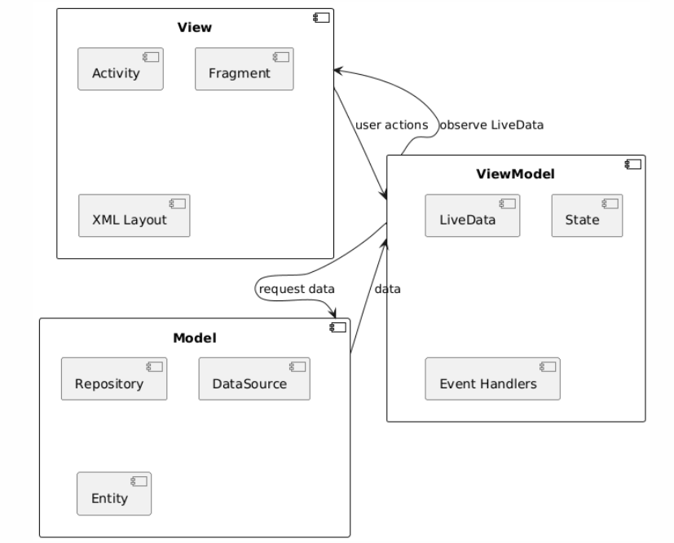
Рисунок 2.1 – Архитектура MVVM
Диаграмма архитектуры отражает разделение системы на уровни Model, View и ViewModel. Она демонстрирует направление потоков данных и взаимодействие между компонентами. View передает пользовательские действия в ViewModel, которая обрабатывает логику и взаимодействует с Model. Такой подход позволяет отделить интерфейс от бизнес–логики и обеспечить независимость компонентов, что повышает устойчивость системы к изменениям [14].
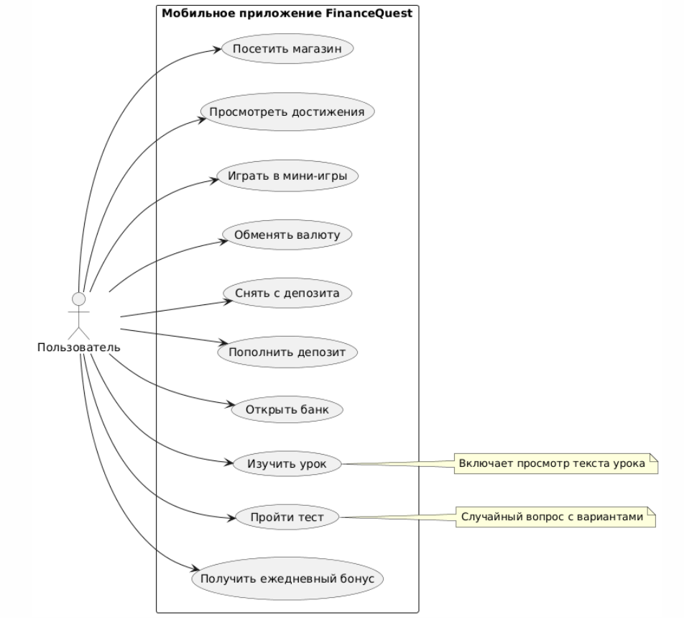
Рисунок 2.2 – Диаграмма вариантов использования
Диаграмма вариантов использования (Use Case) отображает основные действия пользователя в системе: получение ежедневного бонуса, изучение уроков, выполнение тестов, управление виртуальным балансом и получение достижений. Она позволяет определить границы функциональности приложения и выявить ключевые сценарии взаимодействия пользователя с системой [1].

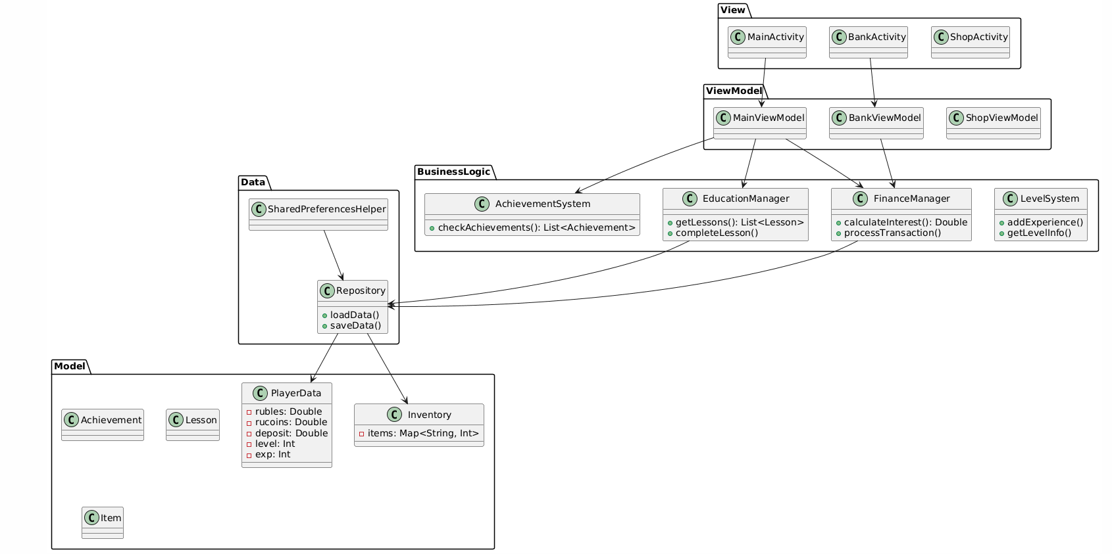
Рисунок 2.3 – Диаграмма классов

Диаграмма классов отражает структуру программных компонентов и связи между ними. На ней представлены основные классы приложения: MainActivity, ViewModel, FinanceManager, EducationManager, AchievementSystem и другие сущности предметной области. Диаграмма позволяет определить атрибуты классов, их методы и типы взаимосвязей (ассоциации, зависимости). Применение такого моделирования способствует корректной реализации объектно–ориентированного подхода [3].

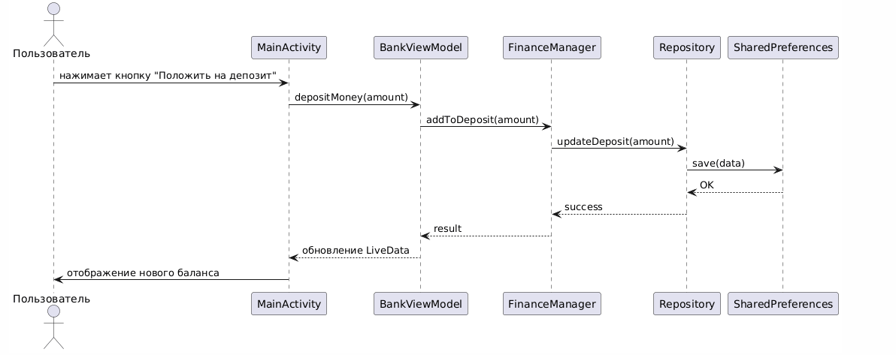
Рисунок 2.4 – Диаграмма последовательности (пополнение депозита)

Диаграмма последовательности демонстрирует пошаговое взаимодействие объектов при выполнении конкретного сценария – пополнения депозита. На диаграмме отражен порядок передачи сообщений между View, ViewModel и модулем управления финансами. Это позволяет проверить корректность логики обработки пользовательских действий еще до этапа программной реализации.

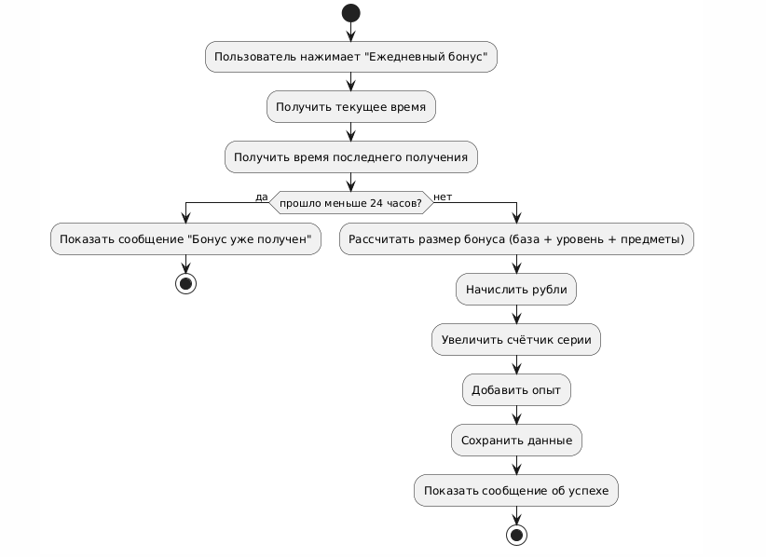
Рисунок 2.5 – Диаграмма деятельности (ежедневный бонус)

Диаграмма деятельности отображает алгоритм начисления ежедневного бонуса. На ней показаны условия проверки даты, ветвление логики и начисление вознаграждения пользователю. Подобное моделирование позволяет формализовать алгоритм и привести его к структурированному виду до написания программного кода.
Итак, использование UML–диаграмм позволило систематизировать проектные решения и обеспечить целостное представление о структуре мобильного приложения. Моделирование взаимодействия классов и сценариев работы снизило риск логических несоответствий и подготовило основу для корректной интеграции программных модулей на этапе реализации.

2.4 Проектирование структуры модулей и механизмов их интеграции
Проектирование структуры мобильного приложения «FinanceQuest» выполнялось с учетом принципов модульности и разделения ответственности компонентов. Система была спроектирована как совокупность логически самостоятельных модулей, взаимодействующих между собой через архитектурный слой ViewModel в рамках модели MVVM.
В структуре приложения были выделены следующие функциональные модули:
- модуль управления финансами;
- образовательный модуль;
- система достижений;
- пользовательский интерфейс;
- модуль хранения данных.
Каждый модуль реализует строго определенную функцию и не содержит избыточной логики, не относящейся к его зоне ответственности. Такой подход позволяет снизить связанность компонентов и обеспечить их независимое развитие.
Основные программные модули представлены в таблице 2.3.
Таблица 2.3 – Структура программных модулей приложения
Модуль | Назначение | Взаимодействие
FinanceManager | Управление балансом, расчет процентов, обработка транзакций | Через ViewModel
EducationManager | Управление уроками и прогрессом | Через ViewModel
AchievementSystem | Анализ действий пользователя и начисление достижений | Через ViewModel
ViewModel | Координация взаимодействия между View и Model | Связывает все модули
Data Storage | Хранение данных пользователя | Используется бизнес–логикой

Для хранения данных пользователя использовался механизм SharedPreferences в сочетании с библиотекой Gson для сериализации объектов. Такой подход позволил сохранять информацию о балансе пользователя, прогрессе обучения, достижениях, инвентаре и настройках приложения без необходимости использования полноценной базы данных. Структура хранения включала:
- виртуальные балансы (рубли, рукоины);
- текущий уровень и опыт;
- список завершенных уроков;
- разблокированные достижения;
- пользовательские настройки.
Выбор данного механизма хранения обусловлен простотой реализации, достаточностью для объема данных проекта и возможностью быстрой интеграции с бизнес–логикой приложения.
Интеграция модулей осуществлялась через ViewModel, которая выполняет роль посредника между пользовательским интерфейсом и слоями данных. Пользовательские действия передаются из View в ViewModel, где инициируется обращение к соответствующему модулю (например, FinanceManager или EducationManager). После обработки результата ViewModel обновляет состояние интерфейса.
Подобная схема взаимодействия обеспечивает:
- изоляцию бизнес–логики от интерфейса;
- удобство модульного тестирования;
- возможность замены отдельных компонентов без переработки всей системы;
- повышение масштабируемости приложения.
Проектирование структуры модулей и механизмов их интеграции стало ключевым этапом, позволившим реализовать приложение не как набор отдельных функций, а как целостную систему взаимосвязанных компонентов. Разработанная структура обеспечила основу для последующей реализации и тестирования программных модулей.

2.5 Проектирование пользовательского интерфейса
Проектирование пользовательского интерфейса мобильного приложения «FinanceQuest» осуществлялось с учетом требований удобства использования, наглядности представления информации и логической целостности навигации. Интерфейс должен был обеспечивать простое взаимодействие пользователя с образовательным контентом и игровыми механиками, не перегружая экран избыточными элементами управления.
При разработке структуры экранов применялись принципы Material Design, обеспечивающие единый визуальный стиль, предсказуемость поведения элементов интерфейса и адаптацию под различные размеры экранов мобильных устройств. Использование стандартных компонентов Android позволило обеспечить согласованность визуального оформления и повысить устойчивость интерфейса при изменении конфигурации устройства.
В структуре приложения были выделены следующие основные экраны:
- Главный экран – отображает текущий баланс пользователя, уровень, прогресс и быстрые переходы к основным разделам. На данном экране реализованы кнопки доступа к обучающему блоку, игровым элементам и профилю.
- Образовательный раздел – содержит список уроков по финансовой грамотности, разбитых на тематические блоки. После прохождения урока обновляется прогресс пользователя.
- Бизнес–симуляция (RPG–сегмент) – реализует игровую механику управления виртуальными финансами, начисления дохода и выполнения финансовых задач.
- Мини–игры и тестирование – предназначены для закрепления изученного материала и проверки уровня усвоения знаний.
- Профиль пользователя – отображает достижения, накопленный опыт и статистику активности.
Структура экранов и их взаимосвязь представлены в таблице 2.4.
Таблица 2.4 – Структура экранов пользовательского интерфейса
Экран | Основные функции | Связанные модули
Главный экран | Отображение баланса и уровня | FinanceManager, ViewModel
Обучающий раздел | Просмотр и прохождение уроков | EducationManager
RPG–сегмент | Финансовые операции и задачи | FinanceManager
Мини–игры | Проверка знаний | EducationManager
Профиль | Отображение достижений | AchievementSystem

Навигация между экранами была организована так, чтобы переход к любому разделу выполнялся не более чем за два действия, что повысило удобство использования приложения.
Проектирование интерфейса осуществлялось параллельно с разработкой архитектуры, благодаря чему была обеспечена согласованность визуального уровня и бизнес–логики. Каждый экран связан с соответствующей ViewModel, что позволяет изолировать интерфейс от внутренней логики и упрощает последующую модификацию приложения.
Разработанная структура интерфейса поддерживает игровые механики и способствует формированию устойчивой мотивации пользователя к изучению финансовой грамотности.

3 РЕАЛИЗАЦИЯ, ИНТЕГРАЦИЯ И ТЕСТИРОВАНИЕ ПРОГРАММНЫХ МОДУЛЕЙ

3.1 Реализация бизнес–логики приложения и структурных модулей
Реализация мобильного приложения «FinanceQuest» выполнялась в соответствии с разработанной архитектурой MVVM и принципами объектно–ориентированного проектирования. Бизнес–логика была распределена по самостоятельным программным модулям, каждый из которых отвечает за строго определенную функциональную область.
Ключевым компонентом является модуль управления финансами, реализованный в классе FinanceManager. Он отвечает за обработку финансовых операций, обновление баланса пользователя и расчет процентов по депозиту, который используется в игровой бизнес–симуляции (листинг 3.1).
Листинг 3.1 – Класс FinanceManager
class FinanceManager {
fun updateBalance(amount: Double)
fun calculateInterest(deposit: Double, rate: Double): Double
fun processTransaction(transaction: Transaction)
}

Метод updateBalance выполняет изменение текущего баланса с учетом поступлений и списаний.
Метод calculateInterest реализует алгоритм расчета процентов по депозиту с заданной ставкой.
Метод processTransaction обеспечивает регистрацию и корректную обработку финансовых операций.

Образовательная составляющая приложения реализована в классе EducationManager, который управляет списком уроков и прогрессом пользователя (листинг 3.2).
Листинг 3.2 – Класс EducationManager
class EducationManager {
fun getLessons(): List<Lesson>
fun completeLesson(lessonId: String)
fun calculateProgress(): Double
}

Данный модуль обеспечивает получение перечня уроков, фиксацию их прохождения и расчет общего процента освоения материала.
Система достижений реализована в классе AchievementSystem, который анализирует действия пользователя и определяет выполнение условий получения наград (листинг 3.3).
Листинг 3.3 – Класс AchievementSystem
class AchievementSystem {
fun checkAchievements(player: Player): List<Achievement>
fun unlockAchievement(achievementId: String)
}

Метод checkAchievements проверяет соответствие действий пользователя установленным критериям, а unlockAchievement активирует достижение и инициирует начисление бонуса.
Все указанные модули взаимодействуют через слой ViewModel, который координирует обработку пользовательских действий и обновление интерфейса. Такое распределение логики обеспечивает изоляцию бизнес–уровня от пользовательского интерфейса, снижает связанность компонентов и облегчает последующее тестирование.
Реализация структурных модулей в виде отдельных классов позволила обеспечить целостность архитектуры приложения и подготовить систему к этапу интеграции и проведения испытаний.

3.2 Интеграция модулей и обеспечение их взаимодействия
После реализации отдельных программных модулей следующим этапом стала их интеграция в единую систему. Основной задачей данного этапа являлось обеспечение корректного взаимодействия между модулями управления финансами, образовательным блоком и системой достижений без нарушения принципов архитектуры MVVM.
Интеграция компонентов осуществлялась через слой ViewModel, который выполняет роль посредника между пользовательским интерфейсом и бизнес–логикой. Пользовательские действия, инициируемые в интерфейсе (например, прохождение урока, начисление ежедневного бонуса или пополнение депозита), передаются в соответствующую ViewModel. Далее ViewModel вызывает методы необходимых модулей – FinanceManager, EducationManager или AchievementSystem – и получает результат их выполнения.
Например, при завершении урока выполняется следующая последовательность действий:
- Интерфейс фиксирует факт завершения урока.
- ViewModel вызывает метод completeLesson.
- Обновляется прогресс пользователя.
- Производится начисление опыта или бонуса через финансовый модуль.
- Выполняется проверка достижений методом checkAchievements.
- Интерфейс обновляется в соответствии с новым состоянием системы.
Подобная схема обеспечивает согласованность действий и предотвращает прямую зависимость интерфейса от внутренних механизмов бизнес–логики.
Для наглядного представления взаимодействия модулей структура интеграции приведена в таблице 3.1.

Таблица 3.1 – Схема взаимодействия программных модулей
Событие | Задействованные модули | Результат
Завершение урока | EducationManager → AchievementSystem | Обновление прогресса и проверка достижений
Начисление бонуса | FinanceManager → AchievementSystem | Изменение баланса и возможная выдача награды
Пополнение депозита | FinanceManager | Пересчет процентов и обновление состояния

Особое внимание уделялось корректной передаче данных между слоями. Все изменения состояния происходят внутри ViewModel, после чего обновленные данные передаются в интерфейс. Это исключает прямое обращение View к бизнес–логике и сохраняет архитектурную целостность приложения.
Интеграция модулей сопровождалась проверкой корректности их совместной работы. Были протестированы сценарии начисления процентов по депозиту, последовательность выдачи достижений и обновление пользовательского интерфейса после изменения данных.
Реализация интеграционного механизма позволила объединить отдельные функциональные блоки в единую систему, обеспечив согласованность их работы и соответствие требованиям профессионального модуля ПМ.02, ориентированного на интеграцию программных модулей.

3.3 Разработка алгоритмов и оформление схем по требованиям ЕСПД
В рамках производственной практики особое внимание уделялось разработке алгоритмов функционирования приложения и их оформлению в соответствии с требованиями Единой системы программной документации (ЕСПД). Формализация алгоритмов позволила структурировать логику работы системы до этапа окончательной реализации и обеспечить единый стандарт представления проектной документации.
Алгоритмизация затронула ключевые процессы приложения: начисление ежедневного бонуса, пополнение депозита, расчет процентов, завершение урока и проверку достижений. Каждый алгоритм предварительно описывался в виде последовательности действий с указанием условий ветвления и возможных состояний системы.
Например, алгоритм начисления ежедневного бонуса включает следующие этапы:
- Проверка текущей даты и времени последнего получения бонуса.
- Сравнение с текущей датой.
- При выполнении условия – начисление установленной суммы на баланс.
- Обновление серии входа пользователя.
- Сохранение нового состояния в хранилище данных.
Аналогичным образом был формализован алгоритм расчета процентов по депозиту:
- Получение суммы вклада и процентной ставки.
- Расчет начисляемых процентов по заданной формуле.
- Обновление баланса пользователя.
- Сохранение изменений в системе хранения данных.
Оформление алгоритмов производилось в виде структурных схем с использованием стандартных обозначений:
– блок начала и завершения процесса;
– блоки ввода и вывода данных;
– блоки обработки;
– условные переходы.
Приведение алгоритмов к структурному виду позволило исключить логические противоречия, обеспечить корректность ветвлений и заранее определить точки интеграции модулей. Особенно важно это было при разработке механизма взаимодействия между финансовым модулем и системой достижений, где выполнение одного действия инициирует проверку нескольких условий.
Подготовка алгоритмических схем в соответствии с требованиями ЕСПД обеспечила унифицированное представление проектной документации и упростила процесс согласования решений. Формализация логики до уровня схем позволила сократить количество ошибок на этапе программной реализации и обеспечить устойчивость работы приложения при тестировании.
Разработка алгоритмов стала связующим звеном между этапом проектирования и этапом тестирования, поскольку именно корректность логики определяет стабильность функционирования программных модулей в составе единой системы.

3.4 Методика испытаний и проведение тестирования
После завершения этапа реализации и интеграции программных модулей была разработана методика испытаний мобильного приложения «FinanceQuest». Целью тестирования являлась проверка корректности функционирования бизнес–логики, устойчивости интерфейса и согласованности работы интегрированных компонентов.
Тестирование проводилось по нескольким направлениям:
- модульное тестирование отдельных компонентов;
- интеграционное тестирование взаимодействия модулей;
- пользовательское тестирование интерфейса;
- тестирование производительности.
Модульное тестирование направлялось на проверку корректности работы классов FinanceManager, EducationManager и AchievementSystem. Проверялась точность расчета процентов по депозиту, корректность обновления баланса, фиксация прохождения уроков и выполнение условий начисления достижений.
Интеграционное тестирование проводилось для проверки взаимодействия между ViewModel и бизнес–модулями. Особое внимание уделялось сценариям, в которых одно действие инициирует несколько процессов, например завершение урока с последующим начислением опыта и проверкой достижений.
В качестве примера тестирования рассмотрен тест–кейс «Ежедневный бонус», представленный в таблице 3.2.
Таблица 3.2 – Тест–кейс «Ежедневный бонус»
Шаг | Действие | Ожидаемый результат | Фактический результат
1 | Нажать кнопку «Ежедневный бонус» впервые | Баланс увеличивается на 100 рублей, серия = 1 | Совпадает
2 | Нажать повторно в тот же день | Сообщение об ошибке, баланс не изменяется | Совпадает
3 | Нажать на следующий день | Баланс увеличивается на 100 + бонус уровня, серия = 2 | Совпадает

Пользовательское тестирование проводилось на нескольких устройствах с различными версиями Android. Оценивалась корректность отображения интерфейса, стабильность работы при смене ориентации экрана и реакция приложения на интенсивные пользовательские действия.
В ходе испытаний были выявлены и устранены следующие проблемы:
- утечки памяти в отдельных активностях;
- некорректное отображение интерфейса на устройствах с небольшим разрешением экрана;
- ошибки в расчете сложных процентов по депозиту.
Исправление выявленных дефектов позволило повысить стабильность работы приложения, устранить ошибки в расчетах и обеспечить корректное взаимодействие программных модулей при выполнении ключевых сценариев. Дополнительно была оптимизирована работа интерфейса на устройствах с различными параметрами экрана.
Проведенные испытания подтвердили работоспособность системы, соответствие реализованной функциональности техническому заданию и готовность программного продукта к использованию в образовательных целях.

3.5 Приемо–сдаточные мероприятия и оценка результатов внедрения
Заключительным этапом производственной практики стало проведение приемо–сдаточных мероприятий, направленных на подтверждение соответствия разработанного мобильного приложения «FinanceQuest» требованиям технического задания и целям профессионального модуля ПМ.02.
Приемо–сдаточные испытания включали проверку полноты реализованного функционала, корректности работы основных сценариев (начисление ежедневного бонуса, прохождение уроков, расчет процентов по депозиту, получение достижений), а также оценку стабильности работы приложения при типовых пользовательских действиях. Особое внимание уделялось согласованности работы интегрированных модулей и корректности передачи данных между слоями View, ViewModel и Model.
В ходе проверки было установлено, что:
- реализованы все заявленные функциональные требования;
- корректно функционируют механизмы начисления опыта и достижений;
- финансовые расчеты выполняются без ошибок после проведенной оптимизации;
- пользовательский интерфейс обеспечивает удобную навигацию и корректное отображение данных.
Была оформлена технологическая документация, содержащая описание структуры программы, алгоритмов, примененных технологий и результатов тестирования. Документация отражает этапы разработки и интеграции модулей и соответствует установленным требованиям.
По результатам приемо–сдаточных мероприятий мобильное приложение признано соответствующим техническому заданию и готовым к использованию в учебных целях. Реализация проекта позволила закрепить навыки проектирования, разработки и интеграции программных модулей с применением архитектуры MVVM и объектно–ориентированного подхода.

ЗАКЛЮЧЕНИЕ
В ходе производственной практики по профессиональному модулю ПМ.02 «Осуществление интеграции программных модулей» на базе Института среднего профессионального образования «СПбПУ Петра Великого» была выполнена разработка мобильного приложения «FinanceQuest», предназначенного для обучения финансовой грамотности в интерактивной форме. Практика позволила пройти полный цикл создания программного продукта – от постановки задачи и формирования требований до проектирования, реализации, интеграции модулей, проведения испытаний и приемо–сдаточных мероприятий.
В соответствии с поставленной целью были решены основные задачи практики. Выполнен анализ существующих мобильных решений и выявлены ограничения традиционных подходов к обучению, что послужило основанием для выбора концепции геймифицированного приложения и включения механик мотивации и прогресса. Сформированы функциональные и нефункциональные требования, разработано и обосновано техническое задание, определившее состав модулей, требования к качеству и порядок проведения испытаний.
На этапе проектирования была обоснована архитектура MVVM и выбран технологический стек разработки (Android SDK, Kotlin, принципы Material Design). С применением объектно–ориентированного подхода выполнено моделирование ключевых сущностей системы и разработаны UML–диаграммы, обеспечившие формализацию структуры приложения и сценариев его работы. Проектирование модульной структуры и механизмов интеграции через слой ViewModel позволило снизить связанность компонентов и обеспечить согласованность их взаимодействия.
В ходе реализации разработаны основные программные модули приложения: FinanceManager, EducationManager и AchievementSystem, обеспечивающие финансовую логику (включая расчет процентов по депозиту), управление образовательным контентом и реализацию мотивационных механизмов. Проведена интеграция модулей и проверка корректности их совместной работы. Дополнительно выполнена разработка и оформление алгоритмических схем по требованиям ЕСПД, что обеспечило стандартизированное представление логики ключевых процессов приложения.
Завершающий этап включал проведение модульного, интеграционного, пользовательского тестирования и тестирования производительности. По итогам испытаний были выявлены и устранены дефекты (утечки памяти, проблемы отображения на устройствах с малым разрешением экрана, ошибки расчета сложных процентов), после чего работоспособность и стабильность приложения были подтверждены повторной проверкой. По результатам приемо–сдаточных мероприятий приложение признано соответствующим техническому заданию и готовым к использованию в учебных целях.
Практическим результатом выполненной работы стало создание функционального мобильного приложения «FinanceQuest» и закрепление профессиональных навыков проектирования, разработки и интеграции программных модулей в среде Android с применением архитектуры MVVM и методов объектно–ориентированного проектирования.
Перспективы развития приложения могут включать расширение образовательного контента, добавление социальных функций (рейтинги, соревнования), развитие сценариев бизнес–симуляции, а также интеграцию дополнительных инструментов анализа пользовательского прогресса и персонализации обучения.

СПИСОК ИСПОЛЬЗОВАННЫХ ИСТОЧНИКОВ
- Буч Г. Язык UML. Руководство пользователя / Г. Буч, Д. Рамбо, И. Якобсон ; перевод с английского Н. Мухина. – 3–е изд. – М. : Академия АйТи : ДМК Пресс, 2022. – 495 с. – ISBN 978–5–89818–247–2.
- Васильев А. Н. Реактивное программирование на Kotlin с использованием Flow и Coroutines / А. Н. Васильев, П. С. Сергеев // Современные информационные технологии и ИТ–образование. – 2024. – Т. 20, № 2. – С. 301–315. – ISSN 2411–1473.
- Вендров А. М. Объектно–ориентированное моделирование программных систем : учебник / А. М. Вендров. – М. : КУРС : ИНФРА–М, 2023. – 256 с. – ISBN 978–5–906923–86–4.
- Геймификация образования: анализ опыта и критика // Russian Journal of Education and Psychology. – 2025. – Т. 16, № 1. – С. 220–241. – ISSN 2658–4034.
- Гилязова О. С. Игры и геймификация в образовании: проблема их соотношения в феноменологическом ракурсе / О. С. Гилязова, А. Н. Замощанская // Мир науки. Социология, филология, культурология. – 2022. – Т. 13, № 1. – С. 45–55. – URL: https://sfk–mn.ru/PDF/32KLSK122.pdf (дата обращения: 07.02.2026).
- Золотарева Г. А. Финансовая грамотность: цифровые форматы обучения / Г. А. Золотарева // Экономика. Налоги. Право. – 2023. – Т. 16, № 3. – С. 150–160. – ISSN 2619–1474.
- Иванов Д. С. Анализ паттернов проектирования для Android–приложений: от MVP к MVI / Д. С. Иванов, Е. А. Петрова // International Journal of Open Information Technologies. – 2023. – Т. 11, № 5. – С. 112–125. – ISSN 2307–8162.
- Исаева О. В. Финансовая грамотность : альбом методических материалов / О. В. Исаева, Е. Ю. Бочкарева, В. Ю. Трифонова [и др.]. – Тольятти : НаукоПолис, 2022. – 1 CD–ROM. – ISBN 978–5–6047829–1–2.
- Коломийцева С. В. Объектно–ориентированный анализ и проектирование : учебное пособие / С. В. Коломийцева. – Хабаровск : ДВГУПС, 2022. – 95 с. – ISBN 978–5–262–00949–5.
- Кузнецова Т. Ф. Эффективность геймификации в мобильных приложениях для обучения / Т. Ф. Кузнецова, И. В. Гречин // Педагогика и психология образования. – 2023. – № 4. – С. 82–97. – ISSN 2500–297X.
- Руденко Н. Ю. Применение игровых механик в неигровых приложениях: обзор и классификация / Н. Ю. Руденко, М. А. Григорьев // Программные продукты и системы. – 2024. – Т. 37, № 1. – С. 55–68. – ISSN 0236–235X.
- Севастьянова Е. П. Экономическая культура и финансовая грамотность : учебное пособие / Е. П. Севастьянова, В. П. Горячев, Н. Н. Кузьмина, Н. В. Маслова ; Министерство науки и высшего образования Российской Федерации, Сибирский федеральный университет. – Красноярск : Сибирский федеральный университет, 2022. – 176 с. – ISBN 978–5–7638–4615–7.
- 15 Years of Android App Architectures // Материалы конференции Droidcon. – 2025. – URL: https://www.droidcon.com/2025/10/20/15–years–of–android–app–architectures/ (дата обращения: 05.02.2026).
- Chen L. Адаптация паттерна MVVM для современных мобильных приложений / L. Chen, R. Kumar, P. Singh // Прикладная информатика. – 2022. – Т. 17, № 4. – С. 76–94. – ISSN 1993–8314.
- Smith J. Clean Architecture на Android: Реализация на Kotlin и Jetpack Compose / J. Smith, A. Johnson, M. Williams // Программирование. – 2024. – № 3. – С. 45–58. – ISSN 0130–7892.

ПРИЛОЖЕНИЕ А
Листинг основных файлов мобильного приложения «FinanceQuest»

Листинг А.1 – Файл MainActivity.kt (объявление полей, onCreate, initViews, setupClickListeners)
package com.example.financequest

import android.content.Context
import android.content.Intent
import android.os.Bundle
import android.widget.*
import androidx.appcompat.app.AlertDialog
import androidx.appcompat.app.AppCompatActivity
import kotlin.random.Random

class MainActivity : AppCompatActivity() {

// Балансы – ПЕРЕИМЕНОВАНО
private var rubles = 100.0
private var rucoins = 0.0
private var deposit = 0.0
private var depositInterest = 0.0
private var level = 1
private var exp = 0

private var completedLessons = mutableSetOf<String>()

// Таймеры
private var lastDailyTime: Long = 0L
private var lastInterestTime: Long = System.currentTimeMillis()
private var lastBuyTime: Long = 0L
private var lastSellTime: Long = 0L
private var lastWheelTime: Long = 0L

// Статистика для достижений
private var winCount = 0
private var loseCount = 0
private var dailyStreak = 0
private var allInWins = 0
private var wheelJackpots = 0

// Достижения и инвентарь
private var unlockedAchievements = mutableSetOf<String>()
private var inventory = mutableMapOf<String, Int>()

// Профиль
private var playerName = "Игрок"

// Курс обмена
private var exchangeRate = 100

// Views
private lateinit var tvRubles: TextView
private lateinit var tvRucoins: TextView
private lateinit var tvDeposit: TextView
private lateinit var tvLevel: TextView
private lateinit var tvExp: TextView
private lateinit var tvStatus: TextView
private lateinit var tvPlayerName: TextView

// Коды запросов
companion object {
private const val WHEEL_REQUEST_CODE = 1
private const val SHOP_REQUEST_CODE = 2
private const val MINI_GAMES_REQUEST_CODE = 3
private const val DEVELOPER_REQUEST_CODE = 4
private const val PROFILE_REQUEST_CODE = 5
private const val RPG_REQUEST_CODE = 6
}

override fun onCreate(savedInstanceState: Bundle?) {
super.onCreate(savedInstanceState)
setContentView(R.layout.activity_main)

initViews()
setupClickListeners()
loadData()
updateExchangeRate()
calculateInterest()
checkAchievements()
updateUI()
}

private fun initViews() {
tvRubles = findViewById(R.id.tvRubles)
tvRucoins = findViewById(R.id.tvRucoins)
tvDeposit = findViewById(R.id.tvDeposit)
tvLevel = findViewById(R.id.tvLevel)
tvExp = findViewById(R.id.tvExp)
tvStatus = findViewById(R.id.tvStatus)
tvPlayerName = findViewById(R.id.tvPlayerName)
}

private fun setupClickListeners() {
findViewById<Button>(R.id.btnDaily).setOnClickListener { claimDailyBonus() }
findViewById<Button>(R.id.btnCasino).setOnClickListener { openEducationSection() }
findViewById<Button>(R.id.btnAllIn).setOnClickListener { showInvestmentPlan() }
findViewById<Button>(R.id.btnWheel).setOnClickListener { openWheel() }
findViewById<Button>(R.id.btnExchange).setOnClickListener { openExchange() }
findViewById<Button>(R.id.btnBank).setOnClickListener { openBank() }
findViewById<Button>(R.id.btnProfile).setOnClickListener { openProfile() }
findViewById<Button>(R.id.btnClan).setOnClickListener { showMessage("🏰 Бизнес–клубы скоро будут доступны!") }
findViewById<Button>(R.id.btnDev).setOnClickListener { openDevMenu() }
findViewById<Button>(R.id.btnRpg).setOnClickListener { openRpgMode() }

// Новые кнопки RPG сегмента
findViewById<Button>(R.id.btnShop).setOnClickListener { openShop() }
findViewById<Button>(R.id.btnAchievements).setOnClickListener { openAchievements() }
findViewById<Button>(R.id.btnMiniGames).setOnClickListener { openMiniGames() }
findViewById<Button>(R.id.btnLeaderboard).setOnClickListener { openLeaderboard() }
}

Листинг А.2 – Файл MainActivity.kt (ежедневный бонус + образовательный раздел)
private fun claimDailyBonus() {
val currentTime = System.currentTimeMillis()
val oneDayMillis = 24 * 60 * 60 * 1000

if (lastDailyTime > 0 && currentTime – lastDailyTime < oneDayMillis) {
val hoursLeft = ((oneDayMillis – (currentTime – lastDailyTime)) / 3600000)
showMessage("⏰ Бонус уже получен. Осталось $hoursLeft ч.")
return
}

val yesterday = currentTime – oneDayMillis
if (lastDailyTime > 0 && lastDailyTime >= yesterday) {
dailyStreak++
} else {
dailyStreak = 1
}

// Записываем получение ежедневного бонуса
RpgAchievements.recordDailyBonus(this)

val levelInfo = LevelSystem.getLevelInfo(level)
var bonus = 100 + levelInfo.dailyBonus

// Бонус от предмета
if (inventory.containsKey("daily_boost")) {
bonus += 50
}

rubles += bonus
lastDailyTime = currentTime

// Добавляем опыт
addExperience(10)

// Бонус от карты инвестиций
if (inventory.containsKey("treasure_map") && Random.nextDouble() < 0.15) {
val treasure = Random.nextInt(100, 1001)
rubles += treasure
showMessage("🗺️ С картой инвестиций вы нашли $treasure рублей!")
}

saveData()
updateUI()
checkAchievements()
showMessage("📅 Ежедневный бонус: +$bonus рублей! Серия: $dailyStreak дней")
}

private fun openEducationSection() {
val options = arrayOf(
"📚 Основы финансовой грамотности",
"💼 Инвестиции для начинающих",
"🏦 Банковские продукты",
"📊 Бюджетирование и планирование",
"🎯 Тестирование знаний"
)

AlertDialog.Builder(this)
.setTitle("🎓 Образовательный раздел")
.setItems(options) { _, which –>
when (which) {
0 –> showFinancialBasics()
1 –> showInvestmentBasics()
2 –> showBankingProducts()
3 –> showBudgeting()
4 –> startKnowledgeTest()
}
}
.setNegativeButton("Закрыть", null)
.show()
}

private fun showFinancialBasics() {
val lesson = """
💰 Основы финансовой грамотности

• Инфляция – рост цен со временем
• Доходы и расходы – планируйте бюджет
• Сбережения – откладывайте 10–20% дохода
• Кредиты – берите обдуманно
• Инвестиции – заставьте деньги работать

📈 Правило 50/30/20:
– 50% на necessities (еда, жилье)
– 30% на wants (развлечения)
– 20% на savings (сбережения)
""".trimIndent()

showLessonDialog("Основы финансов", lesson)
}

private fun showInvestmentBasics() {
val lesson = """
📊 Инвестиции для начинающих

Виды инвестиций:
• Акции – доля в компании
• Облигации – долговые бумаги
• Недвижимость – физические активы
• Депозиты – банковские вклады

Правила:
🎯 Диверсифицируйте риски
🎯 Инвестируйте на долгий срок
🎯 Не вкладывайте последние деньги
🎯 Изучайте перед инвестированием
""".trimIndent()

showLessonDialog("Инвестиции", lesson)
}

private fun showBankingProducts() {
val lesson = """
🏦 Банковские продукты

Депозиты:
• Срочные вклады – фиксированный срок
• Накопительные счета – гибкое снятие

Кредиты:
• Ипотека – на недвижимость
• Потребительский – на товары
• Кредитная карта – возобновляемый лимит

Важно:
📊 Сравнивайте предложения
📊 Читайте условия договора
📊 Считайте полную стоимость кредита
""".trimIndent()

showLessonDialog("Банковские продукты", lesson)
}

private fun showBudgeting() {
val lesson = """
📊 Бюджетирование и планирование

Шаги планирования:
1. Учет доходов и расходов
2. Определение финансовых целей
3. Создание бюджета
4 Контроль выполнения
5. Корректировка плана

Инструменты:
📱 Мобильные приложения
📊 Таблицы Excel
💰 Конвертный метод
""".trimIndent()

showLessonDialog("Бюджетирование", lesson)
}

private fun startKnowledgeTest() {
val questions = listOf(
"Что такое инфляция?" to "Устойчивый рост общего уровня цен на товары и услуги",
"Что показывает кредитная история?" to "Историю выполнения кредитных обязательств заемщиком",
"Что такое диверсификация?" to "Распределение инвестиций по разным активам для снижения рисков",
"Что такое актив?" to "То, что приносит деньги (акции, недвижимость, бизнес)",
"Что такое пассив?" to "То, что забирает деньги (кредиты, долги, обязательства)"
)

val (question, correctAnswer) = questions.random()
val answers = when (question) {
"Что такое инфляция?" –> arrayOf("Падение цен", "Рост цен", "Стабильность цен", "Дефляция")
"Что показывает кредитная история?" –> arrayOf("Размер зарплаты", "Историю кредитов", "Количество карт", "Размер налогов")
"Что такое диверсификация?" –> arrayOf("Вложение в один актив", "Распределение рисков", "Продажа активов", "Накопление")
"Что такое актив?" –> arrayOf("То, что приносит деньги", "То, что забирает деньги", "Долг", "Расход")
else –> arrayOf("То, что приносит деньги", "То, что забирает деньги", "Доход", "Инвестиция")
}

val correctIndex = when (question) {
"Что такое инфляция?" –> 1
"Что такое кредитная история?" –> 1
"Что такое диверсификация?" –> 1
"Что такое актив?" –> 0
else –> 1
}

AlertDialog.Builder(this)
.setTitle("🎯 Проверка знаний")
.setMessage("$question\n\n💡 Подсказка: $correctAnswer")
.setItems(answers) { _, which –>
if (which == correctIndex) {
rubles += 50
addExperience(20)
RpgAchievements.recordCorrectAnswer(this)
saveData()
updateUI()
showMessage("🎉 Правильно! +50 рублей и +20 опыта!")
} else {
showMessage("❌ Неправильно. Изучите тему еще раз")
}
}
.setNegativeButton("Пропустить", null)
.show()
}

private fun showLessonDialog(title: String, content: String) {
val cleanContent = content
.replace("**", "") // Убираем звездочки
.replace("•", "•") // Сохраняем маркеры списка

val hasCompletedLesson = completedLessons.contains(title)

AlertDialog.Builder(this)
.setTitle(title)
.setMessage(cleanContent)
.setPositiveButton("Понятно") { _, _ –>
// Награждаем за изучение только если урок не был пройден ранее
if (!hasCompletedLesson) {
rubles += 50
addExperience(25)
completedLessons.add(title)
RpgAchievements.recordLessonCompleted(this)
saveData()
updateUI()
showMessage("🎉 +50 рублей за изучение нового материала!")
} else {
showMessage("📚 Вы уже изучали этот материал")
}
}
.setNegativeButton("Закрыть", null)
.show()
}

private fun showInvestmentPlan() {
val plan = """
💼 **Ваш инвестиционный план**

**Текущее состояние:**
• Рубли: ${"%.2f".format(rubles)}
• Рукоины: ${"%.2f".format(rucoins)}
• Депозит: ${"%.2f".format(deposit)}

**Рекомендации:**
📈 Создайте финансовую подушку
📈 Диверсифицируйте вложения
📈 Регулярно пополняйте инвестиции
📈 Отслеживайте результаты

**Цели:**
🎯 Краткосрочные (1 год)
🎯 Среднесрочные (1–5 лет)
🎯 Долгосрочные (5+ лет)
""".trimIndent()

AlertDialog.Builder(this)
.setTitle("💼 Инвестиционный план")
.setMessage(plan)
.setPositiveButton("Сохранить план") { _, _ –>
showMessage("📋 Инвестиционный план сохранен!")
}
.setNegativeButton("Закрыть", null)
.show()
}

Листинг А.3 – Файл MainActivity.kt (навигация/экраны + уровни + достижения)
private fun openWheel() {
val currentTime = System.currentTimeMillis()
val twoHoursMillis = 2 * 60 * 60 * 1000

// Проверяем наличие дополнительных вращений
val extraSpins = inventory["wheel_spin"] ?: 0
val hasExtraSpins = extraSpins > 0

if (!hasExtraSpins && lastWheelTime > 0 && currentTime – lastWheelTime < twoHoursMillis) {
val timeLeft = lastWheelTime + twoHoursMillis – currentTime
val minutesLeft = timeLeft / (60 * 1000)
val hoursLeft = minutesLeft / 60
val remainingMinutes = minutesLeft % 60

showMessage("❌ Колесо можно крутить раз в 2 часа!\nСледующая попытка через: ${hoursLeft.toInt()}ч ${remainingMinutes.toInt()}м")
return
}

val intent = Intent(this, WheelActivity::class.java)
intent.putExtra("rubles", rubles)
intent.putExtra("lastWheelTime", lastWheelTime)
intent.putExtra("hasExtraSpins", hasExtraSpins)
intent.putExtra("extraSpinsCount", extraSpins)
startActivityForResult(intent, WHEEL_REQUEST_CODE)
}

// ================== БИЗНЕС–СИМУЛЯЦИЯ ==================

private fun openRpgMode() {
val intent = Intent(this, RpgHubActivity::class.java)
startActivityForResult(intent, RPG_REQUEST_CODE)
}

// ================== НОВЫЕ ФУНКЦИИ ==================

private fun openShop() {
// Временно отключаем магазин
showMessage("🛒 Магазин временно недоступен. Используйте Бизнес–симуляцию для покупок!")
}

private fun openAchievements() {
val intent = Intent(this, AchievementsActivity::class.java)
intent.putExtra("unlockedAchievements", unlockedAchievements.toTypedArray())
startActivity(intent)
}

private fun openMiniGames() {
val intent = Intent(this, MiniGamesActivity::class.java)
intent.putExtra("rubles", rubles)
startActivityForResult(intent, MINI_GAMES_REQUEST_CODE)
}

private fun openLeaderboard() {
val intent = Intent(this, LeaderboardActivity::class.java)
startActivity(intent)
}

private fun openProfile() {
val intent = Intent(this, ProfileActivity::class.java)
intent.putExtra("playerName", playerName)
intent.putExtra("level", level)
intent.putExtra("rubles", rubles)
intent.putExtra("rucoins", rucoins)
intent.putExtra("inventory", inventoryToString())
startActivityForResult(intent, PROFILE_REQUEST_CODE)
}

private fun openDevMenu() {
val input = EditText(this).apply {
hint = "Введите пароль разработчика"
inputType = android.text.InputType.TYPE_CLASS_NUMBER
}

AlertDialog.Builder(this)
.setTitle("⚙️ Меню разработчика")
.setView(input)
.setPositiveButton("OK") { _, _ –>
val password = input.text.toString()
if (password == "0712200507122005") {
val intent = Intent(this, DeveloperActivity::class.java)
startActivityForResult(intent, DEVELOPER_REQUEST_CODE)
} else {
showMessage("🚫 Неверный пароль")
}
}
.setNegativeButton("Отмена", null)
.show()
}

// ================== СИСТЕМА УРОВНЕЙ ==================

private fun addExperience(amount: Int) {
// Бонус от предмета
var expGain = amount
if (inventory.containsKey("exp_boost")) {
expGain = (amount * 1.2).toInt()
}

exp += expGain

val currentLevelInfo = LevelSystem.getLevelInfo(level)
val nextLevelInfo = if (level < LevelSystem.LEVELS.size) LevelSystem.getLevelInfo(level + 1) else null

if (nextLevelInfo != null && exp >= nextLevelInfo.expRequired) {
level++
showMessage("🎉 Новый уровень! Теперь у вас $level уровень!\n" +
"💎 +${(nextLevelInfo.depositBonus * 100).toInt()}% к депозиту\n" +
"🎁 +${nextLevelInfo.dailyBonus} к ежедневному бонусу")
}

saveData()
updateUI()
checkAchievements()
}

// ================== СИСТЕМА ДОСТИЖЕНИЙ ==================

private fun checkAchievements() {
val playerStats = AchievementSystem.PlayerStats(
winCount = winCount,
totalBalance = rubles + rucoins * exchangeRate + deposit + depositInterest,
dailyStreak = dailyStreak,
deposit = deposit,
allInWins = allInWins,
wheelJackpots = wheelJackpots,
level = level
)

AchievementSystem.ACHIEVEMENTS.forEach { achievement –>
val newAchievement = AchievementSystem.checkAchievement(achievement.id, playerStats, unlockedAchievements)
if (newAchievement != null) {
unlockedAchievements.add(achievement.id)
rubles += achievement.reward
showMessage("🏆 Достижение: ${achievement.name}!\n" +
"${achievement.description}\n" +
"🎁 Награда: ${achievement.reward} рублей!")
saveData()
updateUI()
}
}
}

Листинг А.4 – Файл MainActivity.kt (обмен валюты + банк/депозит)
// ================== ОБМЕН ВАЛЮТ ==================

private fun openExchange() {
val options = arrayOf("💵 Купить рукоины", "💰 Продать рукоины", "📊 Текущий курс")

AlertDialog.Builder(this)
.setTitle("💱 Обмен валюты")
.setItems(options) { _, which –>
when (which) {
0 –> buyRucoinsDialog()
1 –> sellRucoinsDialog()
2 –> showMessage("📊 Курс: 1 рукоин = $exchangeRate рублей")
}
}
.setNegativeButton("Закрыть", null)
.show()
}

private fun buyRucoinsDialog() {
val currentTime = System.currentTimeMillis()
val oneDayMillis = 24 * 60 * 60 * 1000

if (lastBuyTime > 0 && currentTime – lastBuyTime < oneDayMillis) {
showMessage("❌ Покупать рукоины можно только 1 раз в день!")
return
}

val input = EditText(this).apply {
hint = "Сколько рукоинов купить?"
inputType = android.text.InputType.TYPE_CLASS_NUMBER
}

AlertDialog.Builder(this)
.setTitle("💵 Покупка рукоинов")
.setMessage("Курс: 1 рукоин = $exchangeRate рублей")
.setView(input)
.setPositiveButton("Купить") { _, _ –>
val amount = input.text.toString().toIntOrNull() ?: 0
if (amount > 0) buyRucoins(amount) else showMessage("Введите корректное количество!")
}
.setNegativeButton("Отмена", null)
.show()
}

private fun buyRucoins(amount: Int) {
var actualExchangeRate = exchangeRate
// Бонус от предмета
if (inventory.containsKey("rucoin_boost") || inventory.containsKey("philosopher_stone")) {
actualExchangeRate = (exchangeRate * 1.1).toInt()
}
if (inventory.containsKey("philosopher_stone")) {
actualExchangeRate = (exchangeRate * 1.15).toInt()
}

val totalCost = amount * actualExchangeRate
if (rubles < totalCost) {
showMessage("❌ Недостаточно рублей! Нужно: $totalCost")
return
}

rubles –= totalCost
rucoins += amount.toDouble()
lastBuyTime = System.currentTimeMillis()

saveData()
updateUI()
showMessage("✅ Куплено $amount рукоинов за $totalCost рублей!")
}

private fun sellRucoinsDialog() {
val currentTime = System.currentTimeMillis()
val oneDayMillis = 24 * 60 * 60 * 1000

if (lastSellTime > 0 && currentTime – lastSellTime < oneDayMillis) {
showMessage("❌ Продавать рукоины можно только 1 раз в день!")
return
}

val input = EditText(this).apply {
hint = "Сколько рукоинов продать?"
inputType = android.text.InputType.TYPE_CLASS_NUMBER
}

AlertDialog.Builder(this)
.setTitle("💰 Продажа рукоинов")
.setMessage("Курс: 1 рукоин = $exchangeRate рублей\nДоступно: ${rucoins.toInt()}")
.setView(input)
.setPositiveButton("Продать") { _, _ –>
val amount = input.text.toString().toIntOrNull() ?: 0
if (amount > 0) sellRucoins(amount) else showMessage("Введите корректное количество!")
}
.setNegativeButton("Отмена", null)
.show()
}

private fun sellRucoins(amount: Int) {
if (rucoins < amount) {
showMessage("❌ Недостаточно рукоинов! Доступно: ${rucoins.toInt()}")
return
}

val income = amount * exchangeRate
rubles += income
rucoins –= amount.toDouble()
lastSellTime = System.currentTimeMillis()

saveData()
updateUI()
showMessage("✅ Продано $amount рукоинов за $income рублей!")
}

// ================== БАНКОВСКАЯ СИСТЕМА ==================

private fun openBank() {
val options = arrayOf("🏦 Положить на депозит", "💰 Снять с депозита", "💸 Снять проценты", "📊 Информация")

AlertDialog.Builder(this)
.setTitle("🏦 Банк")
.setItems(options) { _, which –>
when (which) {
0 –> depositDialog()
1 –> withdrawDialog()
2 –> withdrawInterest()
3 –> showBankInfo()
}
}
.setNegativeButton("Закрыть", null)
.show()
}

private fun depositDialog() {
val input = EditText(this).apply {
hint = "Сумма для депозита"
inputType = android.text.InputType.TYPE_CLASS_NUMBER
}

AlertDialog.Builder(this)
.setTitle("🏦 Положить на депозит")
.setMessage("Годовая ставка: ${(25 + level)}% + бонусы\nДоступно: ${"%.2f".format(rubles)}")
.setView(input)
.setPositiveButton("Положить") { _, _ –>
val amount = input.text.toString().toDoubleOrNull() ?: 0.0
if (amount > 0) depositMoney(amount) else showMessage("Введите корректную сумму!")
}
.setNegativeButton("Отмена", null)
.show()
}

private fun depositMoney(amount: Double) {
if (rubles < amount) {
showMessage("❌ Недостаточно рублей! Доступно: ${"%.2f".format(rubles)}")
return
}

calculateInterest()
rubles –= amount
deposit += amount
lastInterestTime = System.currentTimeMillis()

saveData()
updateUI()
checkAchievements()
showMessage("✅ $amount рублей переведены на депозит!")
}

private fun withdrawDialog() {
val input = EditText(this).apply {
hint = "Сумма для снятия"
inputType = android.text.InputType.TYPE_CLASS_NUMBER
}

AlertDialog.Builder(this)
.setTitle("💰 Снять с депозита")
.setMessage("На депозите: ${"%.2f".format(deposit)}")
.setView(input)
.setPositiveButton("Снять") { _, _ –>
val amount = input.text.toString().toDoubleOrNull() ?: 0.0
if (amount > 0) withdrawMoney(amount) else showMessage("Введите корректную сумму!")
}
.setNegativeButton("Отмена", null)
.show()
}

private fun withdrawMoney(amount: Double) {
if (deposit < amount) {
showMessage("❌ Недостаточно средств на депозите! Доступно: ${"%.2f".format(deposit)}")
return
}

calculateInterest()
rubles += amount
deposit –= amount

saveData()
updateUI()
showMessage("✅ $amount рублей сняты с депозита!")
}

private fun withdrawInterest() {
calculateInterest()
if (depositInterest <= 0) {
showMessage("❌ Нет накопленных процентов!")
return
}

rubles += depositInterest
val interest = depositInterest
depositInterest = 0.0

saveData()
updateUI()
showMessage("✅ Сняты проценты: ${"%.2f".format(interest)} рублей!")
}

private fun showBankInfo() {
calculateInterest()
val minuteIncome = calculateMinuteIncome()

val info = """
🏦 Информация о депозите:

💰 На депозите: ${"%.2f".format(deposit)}
📈 Накопленные проценты: ${"%.2f".format(depositInterest)}
💸 Доход в минуту: ${"%.4f".format(minuteIncome)}
📊 Годовая ставка: ${(25 + level)}%
💎 Бонус за уровень: +${level}%
🔥 Серия успешных решений: $winCount
""".trimIndent()

AlertDialog.Builder(this)
.setTitle("🏦 Информация о банке")
.setMessage(info)
.setPositiveButton("OK", null)
.show()
}

Листинг А.5 – Файл MainActivity.kt (обмен валюты + банк/депозит)
// ================== СИСТЕМНЫЕ ФУНКЦИИ ==================

private fun calculateInterest() {
val currentTime = System.currentTimeMillis()
val hoursPassed = (currentTime – lastInterestTime) / (1000 * 60 * 60).toDouble()

if (hoursPassed > 0) {
val levelInfo = LevelSystem.getLevelInfo(level)
var annualRate = 0.25 + levelInfo.depositBonus

// Бонус от предмета
if (inventory.containsKey("deposit_boost")) {
annualRate += 0.005
}

val hourlyRate = annualRate / (365 * 24)
val interest = deposit * hourlyRate * hoursPassed

depositInterest += interest
lastInterestTime = currentTime
saveData()
}
}

private fun calculateMinuteIncome(): Double {
val levelInfo = LevelSystem.getLevelInfo(level)
var annualRate = 0.25 + levelInfo.depositBonus

if (inventory.containsKey("deposit_boost")) {
annualRate += 0.005
}

val minuteRate = annualRate / (365 * 24 * 60)
return deposit * minuteRate
}

private fun updateExchangeRate() {
exchangeRate = Random.nextInt(50, 151)
}

// ================== СОХРАНЕНИЕ ДАННЫХ ==================

private fun saveData() {
val prefs = getSharedPreferences("finance_data", Context.MODE_PRIVATE)
with(prefs.edit()) {
putFloat("rubles", rubles.toFloat())
putFloat("rucoins", rucoins.toFloat())
putFloat("deposit", deposit.toFloat())
putFloat("depositInterest", depositInterest.toFloat())
putInt("winCount", winCount)
putInt("loseCount", loseCount)
putInt("level", level)
putInt("exp", exp)
putInt("dailyStreak", dailyStreak)
putInt("allInWins", allInWins)
putInt("wheelJackpots", wheelJackpots)
putInt("exchangeRate", exchangeRate)
putLong("lastDailyTime", lastDailyTime)
putLong("lastInterestTime", lastInterestTime)
putLong("lastBuyTime", lastBuyTime)
putLong("lastSellTime", lastSellTime)
putLong("lastWheelTime", lastWheelTime)
putString("playerName", playerName)

// Сохраняем достижения и инвентарь
putStringSet("unlockedAchievements", unlockedAchievements)
putString("inventory", inventoryToString())

// Сохраняем пройденные уроки
putStringSet("completedLessons", completedLessons)
apply()

}
}

private fun loadData() {
val prefs = getSharedPreferences("finance_data", Context.MODE_PRIVATE)
rubles = prefs.getFloat("rubles", 100f).toDouble()
rucoins = prefs.getFloat("rucoins", 0f).toDouble()
deposit = prefs.getFloat("deposit", 0f).toDouble()
depositInterest = prefs.getFloat("depositInterest", 0f).toDouble()
winCount = prefs.getInt("winCount", 0)
loseCount = prefs.getInt("loseCount", 0)
level = prefs.getInt("level", 1)
exp = prefs.getInt("exp", 0)
dailyStreak = prefs.getInt("dailyStreak", 0)
allInWins = prefs.getInt("allInWins", 0)
wheelJackpots = prefs.getInt("wheelJackpots", 0)
exchangeRate = prefs.getInt("exchangeRate", 100)
lastDailyTime = prefs.getLong("lastDailyTime", 0L)
lastInterestTime = prefs.getLong("lastInterestTime", System.currentTimeMillis())
lastBuyTime = prefs.getLong("lastBuyTime", 0L)
lastSellTime = prefs.getLong("lastSellTime", 0L)
lastWheelTime = prefs.getLong("lastWheelTime", 0L)
playerName = prefs.getString("playerName", "Игрок") ?: "Игрок"

// Загружаем достижения и инвентарь
unlockedAchievements = prefs.getStringSet("unlockedAchievements", mutableSetOf())?.toMutableSet() ?: mutableSetOf()

val inventoryData = prefs.getString("inventory", "")
inventory.clear()
if (!inventoryData.isNullOrEmpty()) {
inventoryData.split(",").forEach { item –>
val parts = item.split(":")
if (parts.size == 2) {
inventory[parts[0]] = parts[1].toInt()
}
}
}
// Загружаем пройденные уроки
val lessonsData = prefs.getStringSet("completedLessons", mutableSetOf()) ?: mutableSetOf()
completedLessons.clear()
completedLessons.addAll(lessonsData)
}

private fun inventoryToString(): String {
return inventory.entries.joinToString(",") { "${it.key}:${it.value}" }
}

// ================== UI ==================

private fun updateUI() {
tvRubles.text = "Рубли: ${"%.2f".format(rubles)}"
tvRucoins.text = "Рукоины: ${"%.2f".format(rucoins)}"
tvDeposit.text = "Депозит: ${"%.2f".format(deposit)}"
tvLevel.text = "Уровень: $level"
tvPlayerName.text = playerName

val (currentExp, neededExp) = LevelSystem.calculateLevelProgress(exp, level)
tvExp.text = "Опыт: $currentExp/$neededExp"
}

private fun showMessage(message: String) {
tvStatus.text = message
Toast.makeText(this, message, Toast.LENGTH_LONG).show()
}

// ================== ОБРАБОТКА РЕЗУЛЬТАТОВ АКТИВНОСТЕЙ ==================

override fun onActivityResult(requestCode: Int, resultCode: Int, data: Intent?) {
super.onActivityResult(requestCode, resultCode, data)

if (resultCode == RESULT_OK) {
when (requestCode) {
WHEEL_REQUEST_CODE –> {
val wonRubles = data?.getDoubleExtra("wonRubles", 0.0) ?: 0.0
val usedExtraSpin = data?.getBooleanExtra("usedExtraSpin", false) ?: false
val finalBalance = data?.getDoubleExtra("finalBalance", rubles) ?: rubles
lastWheelTime = data?.getLongExtra("lastWheelTime", 0L) ?: 0L

rubles = finalBalance

// Если использовали дополнительное вращение
if (usedExtraSpin) {
val currentSpins = inventory["wheel_spin"] ?: 0
if (currentSpins > 0) {
inventory["wheel_spin"] = currentSpins – 1
}
}

// Проверяем джекпот (выигрыш 5x)
if (wonRubles > 0 && usedExtraSpin && wonRubles >= 1000) {
wheelJackpots++
}

saveData()
updateUI()
checkAchievements()

// Показываем соответствующее сообщение
when {
wonRubles > 0 –> showMessage("🎡 Выигрыш с колеса: +${wonRubles.toInt()} рублей!")
wonRubles < 0 –> showMessage("🎡 Проигрыш на колесе: ${wonRubles.toInt()} рублей")
else –> showMessage("🎡 Ставка возвращена")
}
}
SHOP_REQUEST_CODE –> {
val newBalance = data?.getDoubleExtra("newBalance", rubles) ?: rubles
val boughtItem = data?.getStringExtra("boughtItem")
val inventoryData = data?.getStringExtra("inventory")

rubles = newBalance

// Обновляем инвентарь
inventoryData?.let {
inventory.clear()
it.split(",").forEach { item –>
val parts = item.split(":")
if (parts.size == 2) {
inventory[parts[0]] = parts[1].toInt()
}
}
}

saveData()
updateUI()

// Специальные эффекты при покупке
when (boughtItem) {
"starter_pack" –> {
rubles += 1000
rucoins += 5
showMessage("🎁 Стартовый набор активирован! +1000 рублей + 5 рукоинов")
}
"time_machine" –> {
lastBuyTime = 0L
lastSellTime = 0L
lastWheelTime = 0L
showMessage("⏱️ Все таймеры сброшены!")
}
}

saveData()
updateUI()
showMessage("✅ Предмет куплен!")
}
MINI_GAMES_REQUEST_CODE –> {
val updatedBalance = data?.getDoubleExtra("updatedBalance", rubles) ?: rubles
rubles = updatedBalance
saveData()
updateUI()
checkAchievements()
}
DEVELOPER_REQUEST_CODE –> {
val action = data?.getStringExtra("action")
handleDeveloperAction(action, data)
}
PROFILE_REQUEST_CODE –> {
val newName = data?.getStringExtra("newNickname")
if (!newName.isNullOrEmpty()) {
playerName = newName
saveData()
updateUI()
showMessage("👤 Никнейм изменен на: $playerName")
}
}
RPG_REQUEST_CODE –> {
// Бизнес–симуляция может обновлять рубли через обмен валюты
loadData()
updateUI()
showMessage("⚔️ Возвращение из Бизнес–симуляции!")
}
}
}
}

private fun handleDeveloperAction(action: String?, data: Intent?) {
when (action) {
"add_currency" –> {
val addedRubles = data?.getDoubleExtra("rubles", 0.0) ?: 0.0
val addedRucoins = data?.getDoubleExtra("rucoins", 0.0) ?: 0.0
val addedExp = data?.getIntExtra("exp", 0) ?: 0

rubles += addedRubles
rucoins += addedRucoins
exp += addedExp

showMessage("💸 Добавлено: $addedRubles рублей, $addedRucoins рукоинов, $addedExp опыта!")
}
"reset_wheel" –> {
lastWheelTime = 0L
showMessage("⏱️ Таймер колеса сброшен!")
}
"test_wheel" –> {
// Открываем колесо без ограничений
val intent = Intent(this, WheelActivity::class.java)
intent.putExtra("rubles", rubles)
intent.putExtra("lastWheelTime", 0L)
intent.putExtra("hasExtraSpins", true)
intent.putExtra("extraSpinsCount", 999)
startActivityForResult(intent, WHEEL_REQUEST_CODE)
return
}
"add_all_items" –> {
// Добавляем все предметы по одному
val allItems = listOf(
"deposit_boost", "daily_boost", "wheel_spin", "exp_boost",
"lucky_charm", "rucoin_boost", "time_machine", "fortune_teller",
"starter_pack", "treasure_map", "philosopher_stone"
)
allItems.forEach { item –>
inventory[item] = 1
}
showMessage("🎁 Все предметы добавлены в инвентарь!")
}
"max_level" –> {
level = 30
exp = LevelSystem.getLevelInfo(30).expRequired
showMessage("⭐ Установлен максимальный уровень!")
}
"reset_progress" –> {
// Полный сброс прогресса
rubles = 100.0
rucoins = 0.0
deposit = 0.0
depositInterest = 0.0
level = 1
exp = 0
winCount = 0
loseCount = 0
dailyStreak = 0
allInWins = 0
wheelJackpots = 0
lastDailyTime = 0L
lastInterestTime = System.currentTimeMillis()
lastBuyTime = 0L
lastSellTime = 0L
lastWheelTime = 0L
unlockedAchievements.clear()
inventory.clear()
playerName = "Игрок"

showMessage("🔄 Весь прогресс сброшен! Вы получили 100 рублей.")
}
"reset_rpg_progress" –> {
// Сбрасываем только RPG прогресс
RpgPlayer.resetProgress(this)
showMessage("🔄 Прогресс Бизнес–симуляции сброшен!")
}
}
saveData()
updateUI()
checkAchievements()
}

// Обновляем данные при возврате на главный экран
override fun onResume() {
super.onResume()
loadData()
updateUI()
checkAchievements()
}
}

Листинг А.6 – Файл activity_main.xml
<?xml version="1.0" encoding="utf–8"?>
<ScrollView xmlns:android="http://schemas.android.com/apk/res/android"
xmlns:app="http://schemas.android.com/apk/res–auto"
android:layout_width="match_parent"
android:layout_height="match_parent"
android:background="#2B213A"
android:padding="16dp">

<LinearLayout
android:layout_width="match_parent"
android:layout_height="wrap_content"
android:orientation="vertical">

<!–– Имя игрока ––>
<TextView
android:id="@+id/tvPlayerName"
android:layout_width="match_parent"
android:layout_height="wrap_content"
android:text="Игрок"
android:textColor="#FFD700"
android:textSize="20sp"
android:gravity="center"
android:layout_marginBottom="16dp" />

<!–– Баланс ––>
<LinearLayout
android:layout_width="match_parent"
android:layout_height="wrap_content"
android:orientation="vertical"
android:background="#3A2F4C"
android:padding="16dp"
android:layout_marginBottom="16dp"
android:layout_gravity="center"
android:gravity="center">

<TextView
android:layout_width="wrap_content"
android:layout_height="wrap_content"
android:text="💰 Ваш баланс"
android:textSize="20sp"
android:textColor="#FFD700"
android:layout_gravity="center"
android:layout_marginBottom="8dp"/>

<TextView
android:id="@+id/tvRubles"
android:layout_width="match_parent"
android:layout_height="wrap_content"
android:text="Рубли: 0"
android:textColor="#FFFFFF"
android:textSize="16sp"/>

<TextView
android:id="@+id/tvRucoins"
android:layout_width="match_parent"
android:layout_height="wrap_content"
android:text="Рукоины: 0"
android:textColor="#FFFFFF"
android:textSize="16sp"/>

<TextView
android:id="@+id/tvDeposit"
android:layout_width="match_parent"
android:layout_height="wrap_content"
android:text="Депозит: 0"
android:textColor="#FFFFFF"
android:textSize="16sp"/>

<TextView
android:id="@+id/tvLevel"
android:layout_width="match_parent"
android:layout_height="wrap_content"
android:text="Уровень: 1"
android:textColor="#FFFFFF"
android:textSize="16sp"/>

<!–– Добавлен прогресс уровня ––>
<TextView
android:id="@+id/tvExp"
android:layout_width="match_parent"
android:layout_height="wrap_content"
android:text="Опыт: 0/100"
android:textColor="#CCCCCC"
android:textSize="14sp"/>
</LinearLayout>

<!–– Основные кнопки ––>
<Button
android:id="@+id/btnDaily"
android:layout_width="match_parent"
android:layout_height="wrap_content"
android:text="📅 Ежедневный бонус"
android:layout_marginBottom="8dp"
android:backgroundTint="#A483FF"/>

<Button
android:id="@+id/btnCasino"
android:layout_width="match_parent"
android:layout_height="wrap_content"
android:text="📊 Финансовые задачи"
android:layout_marginBottom="8dp"
android:backgroundTint="#A483FF"/>

<Button
android:id="@+id/btnAllIn"
android:layout_width="match_parent"
android:layout_height="wrap_content"
android:text="💥 Инвестировать все"
android:layout_marginBottom="8dp"
android:backgroundTint="#D96BFF"/>

<Button
android:id="@+id/btnWheel"
android:layout_width="match_parent"
android:layout_height="wrap_content"
android:text="🎡 Колесо финансов"
android:layout_marginBottom="8dp"
android:backgroundTint="#A483FF"/>

<Button
android:id="@+id/btnExchange"
android:layout_width="match_parent"
android:layout_height="wrap_content"
android:text="💱 Обмен валюты"
android:backgroundTint="#A483FF"
android:layout_marginBottom="8dp" />

<Button
android:id="@+id/btnBank"
android:layout_width="match_parent"
android:layout_height="wrap_content"
android:text="🏦 Банк"
android:layout_marginBottom="8dp"
android:backgroundTint="#A483FF"/>

<!–– RPG режим ––>
<Button
android:id="@+id/btnRpg"
android:layout_width="match_parent"
android:layout_height="wrap_content"
android:text="⚔️ Бизнес–симуляция"
android:backgroundTint="#8B4513"
android:layout_marginBottom="8dp" />

<!–– Новые кнопки RPG сегмента ––>
<LinearLayout
android:layout_width="match_parent"
android:layout_height="wrap_content"
android:orientation="horizontal"
android:gravity="center"
android:layout_marginBottom="8dp">

<Button
android:id="@+id/btnShop"
android:layout_width="0dp"
android:layout_height="wrap_content"
android:layout_weight="1"
android:text="🛍️ Магазин"
android:backgroundTint="#FF6B8B"
android:layout_marginEnd="4dp"/>

<Button
android:id="@+id/btnAchievements"
android:layout_width="0dp"
android:layout_height="wrap_content"
android:layout_weight="1"
android:text="🏆 Достижения"
android:backgroundTint="#4ECDC4"
android:layout_marginStart="4dp"/>
</LinearLayout>

<LinearLayout
android:layout_width="match_parent"
android:layout_height="wrap_content"
android:orientation="horizontal"
android:gravity="center"
android:layout_marginBottom="8dp">

<Button
android:id="@+id/btnMiniGames"
android:layout_width="0dp"
android:layout_height="wrap_content"
android:layout_weight="1"
android:text="🎲 Экономические игры"
android:backgroundTint="#45B7D1"
android:layout_marginEnd="4dp"/>

<Button
android:id="@+id/btnLeaderboard"
android:layout_width="0dp"
android:layout_height="wrap_content"
android:layout_weight="1"
android:text="📊 Рейтинг"
android:backgroundTint="#96CEB4"
android:layout_marginStart="4dp"/>
</LinearLayout>

<Button
android:id="@+id/btnDev"
android:layout_width="match_parent"
android:layout_height="wrap_content"
android:text="⚙️ Кнопка разработчика"
android:backgroundTint="#5A5A5A"
android:textColor="#FFFFFF"
android:layout_marginBottom="8dp" />

<LinearLayout
android:layout_width="match_parent"
android:layout_height="wrap_content"
android:orientation="horizontal"
android:gravity="center"
android:layout_marginTop="12dp">

<Button
android:id="@+id/btnProfile"
android:layout_width="0dp"
android:layout_height="wrap_content"
android:layout_weight="1"
android:text="👤 Профиль"
android:backgroundTint="#C59BFF"
android:layout_marginEnd="4dp"/>

<Button
android:id="@+id/btnClan"
android:layout_width="0dp"
android:layout_height="wrap_content"
android:layout_weight="1"
android:text="🏰 Бизнес–клубы"
android:backgroundTint="#C59BFF"
android:layout_marginStart="4dp"/>
</LinearLayout>

<TextView
android:id="@+id/tvStatus"
android:layout_width="match_parent"
android:layout_height="wrap_content"
android:text="Готов к финансовым вызовам!"
android:textColor="#FFFFFF"
android:gravity="center"
android:layout_marginTop="20dp"/>

</LinearLayout>
</ScrollView>
Листинг А.7 – Файл AndroidManifest.xml
<?xml version="1.0" encoding="utf–8"?>
<manifest xmlns:android="http://schemas.android.com/apk/res/android"
xmlns:tools="http://schemas.android.com/tools"
package="com.example.financequest">

<application
android:allowBackup="true"
android:dataExtractionRules="@xml/data_extraction_rules"
android:fullBackupContent="@xml/backup_rules"
android:icon="@drawable/images"
android:label="@string/app_name"
android:roundIcon="@drawable/images"
android:supportsRtl="true"
android:theme="@style/Theme.FinanceQuest"
tools:targetApi="31">

<activity
android:name=".MainActivity"
android:exported="true">
<intent–filter>
<action android:name="android.intent.action.MAIN" />
<category android:name="android.intent.category.LAUNCHER" />
</intent–filter>
</activity>

<!–– Business Simulation Activities ––>
<activity
android:name=".RpgHubActivity"
android:exported="false"
android:theme="@style/Theme.FinanceQuest" />

<activity
android:name=".DungeonActivity"
android:exported="false"
android:theme="@style/Theme.FinanceQuest" />

<activity
android:name=".BattleActivity"
android:exported="false"
android:theme="@style/Theme.FinanceQuest" />

<activity
android:name=".RpgShopActivity"
android:exported="false"
android:theme="@style/Theme.FinanceQuest" />

<activity
android:name=".RpgInventoryActivity"
android:exported="false"
android:theme="@style/Theme.FinanceQuest" />

<activity
android:name=".RpgSkillsActivity"
android:exported="false"
android:theme="@style/Theme.FinanceQuest" />

<!–– Other Activities ––>
<activity
android:name=".ShopActivity"
android:exported="false"
android:theme="@style/Theme.FinanceQuest" />

<activity
android:name=".WheelActivity"
android:exported="false"
android:theme="@style/Theme.FinanceQuest" />

<activity
android:name=".AchievementsActivity"
android:exported="false"
android:theme="@style/Theme.FinanceQuest" />

<activity
android:name=".MiniGamesActivity"
android:exported="false"
android:theme="@style/Theme.FinanceQuest" />

<activity
android:name=".LeaderboardActivity"
android:exported="false"
android:theme="@style/Theme.FinanceQuest" />

<activity
android:name=".DeveloperActivity"
android:exported="false"
android:theme="@style/Theme.FinanceQuest" />

<activity
android:name=".ProfileActivity"
android:exported="false"
android:theme="@style/Theme.FinanceQuest" />

</application>

</manifest>

ПРИЛОЖЕНИЕ Б
Скриншоты мобильного приложения «FinanceQuest»

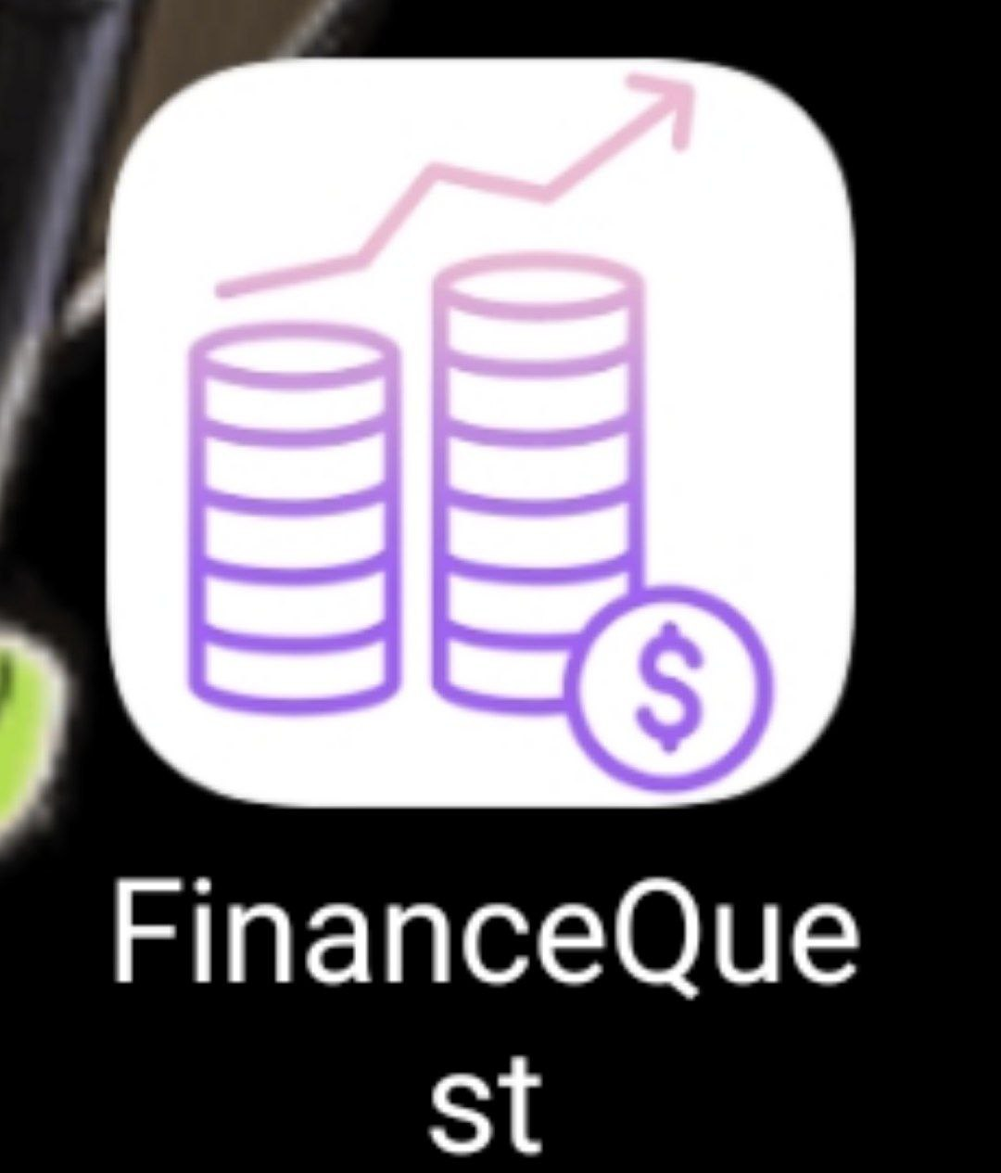
Рисунок 1 – Иконка приложения

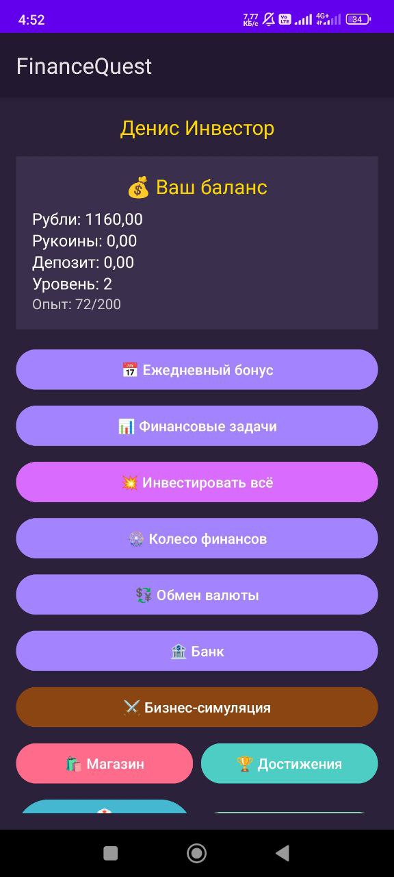
Рисунок 2 – Интерфейс главного экрана
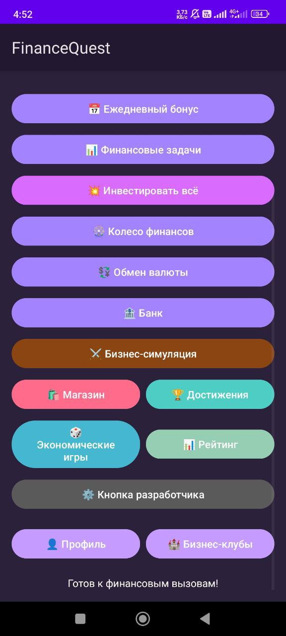
Рисунок 3 – Остаток интерфейса главного экрана
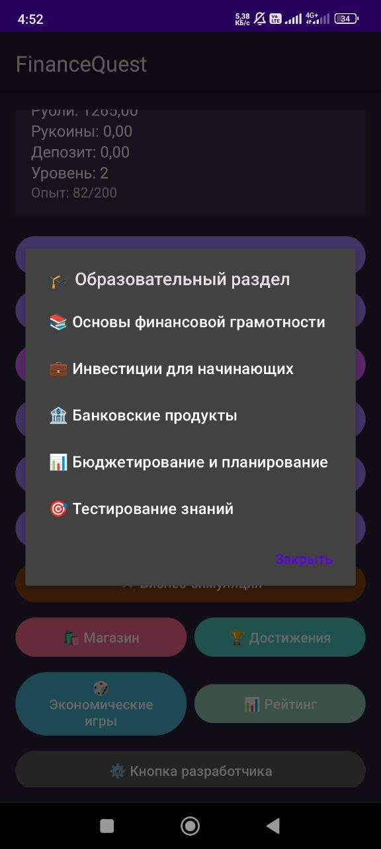
Рисунок 4 – Финансовые задачи
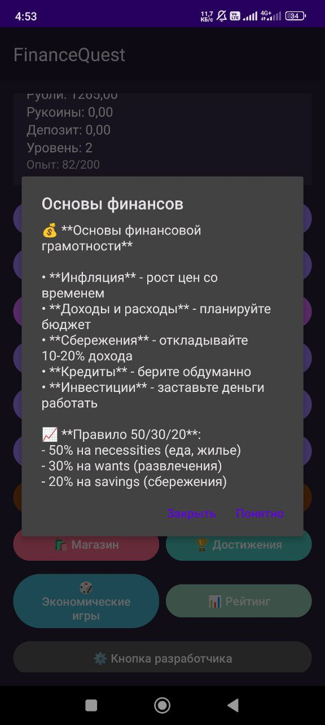
Рисунок 5 – Пример в качестве основ финансов
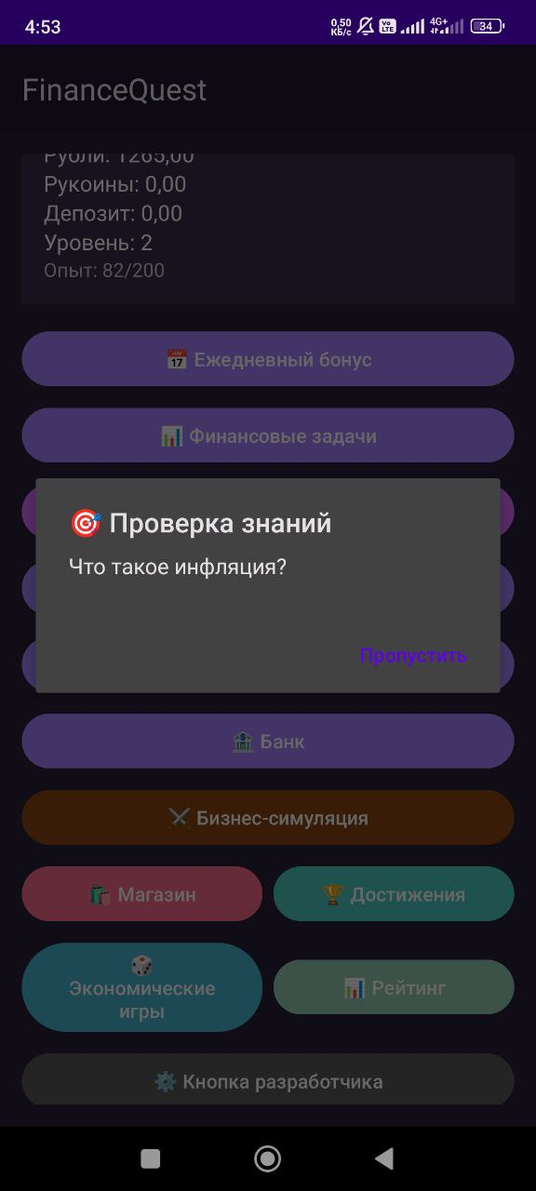
Рисунок 6 – Тестирование знаний
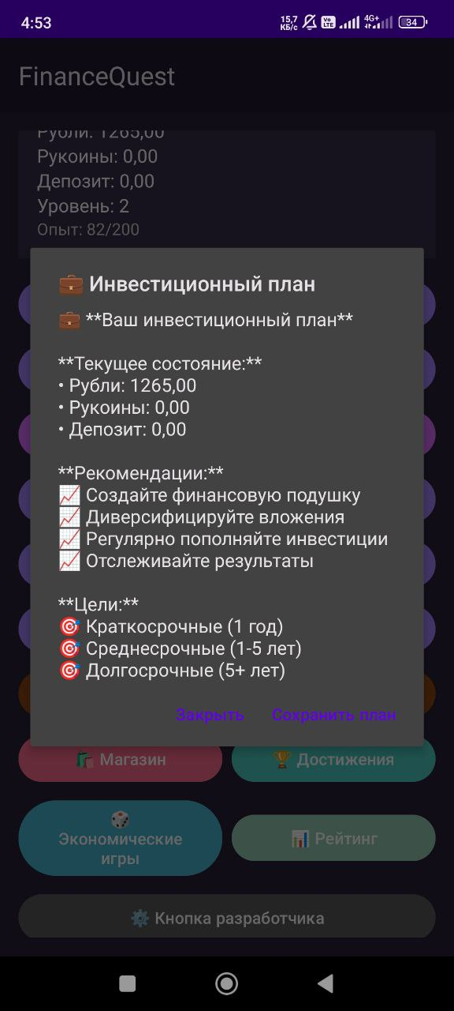
Рисунок 7 – Кнопка инвестирования всего
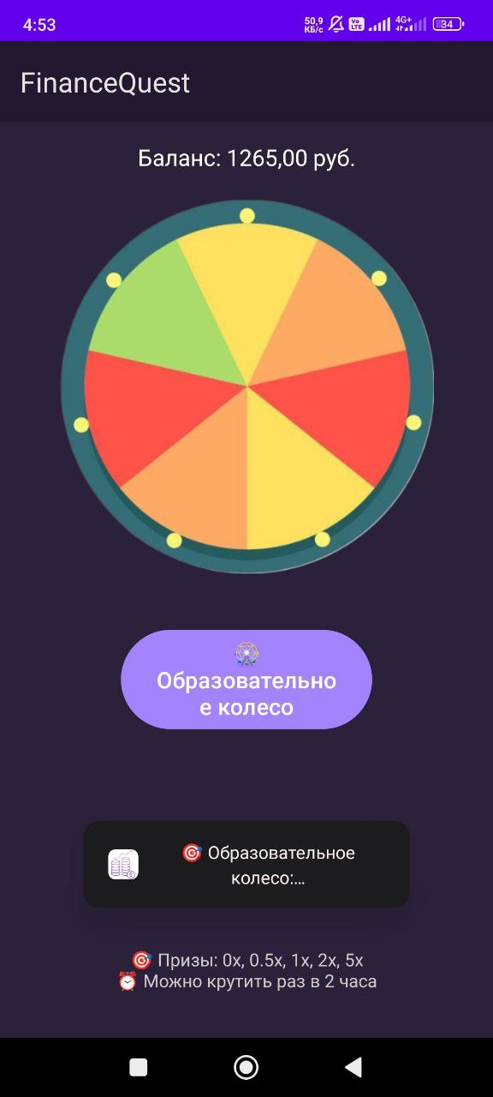
Рисунок 8 – Колесо финансов
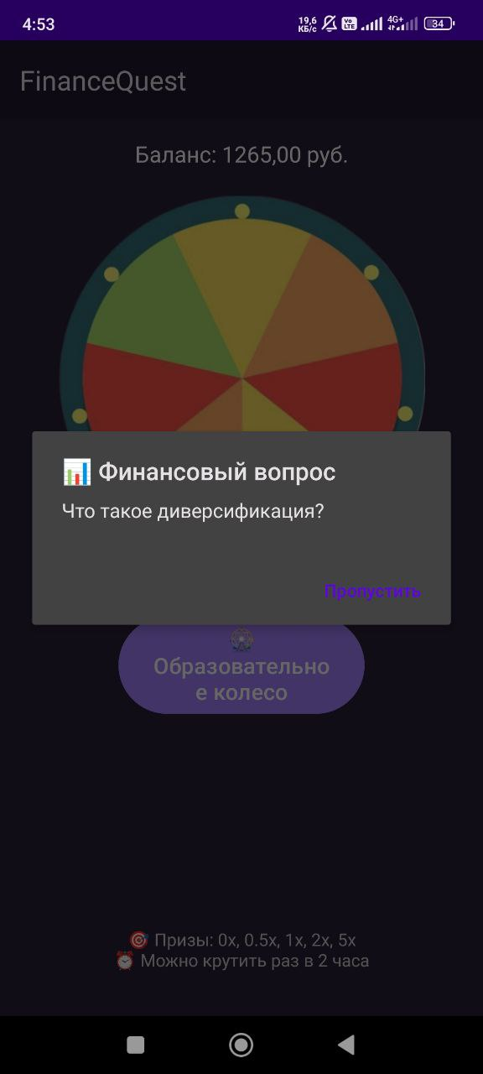
Рисунок 9 – Функция колеса
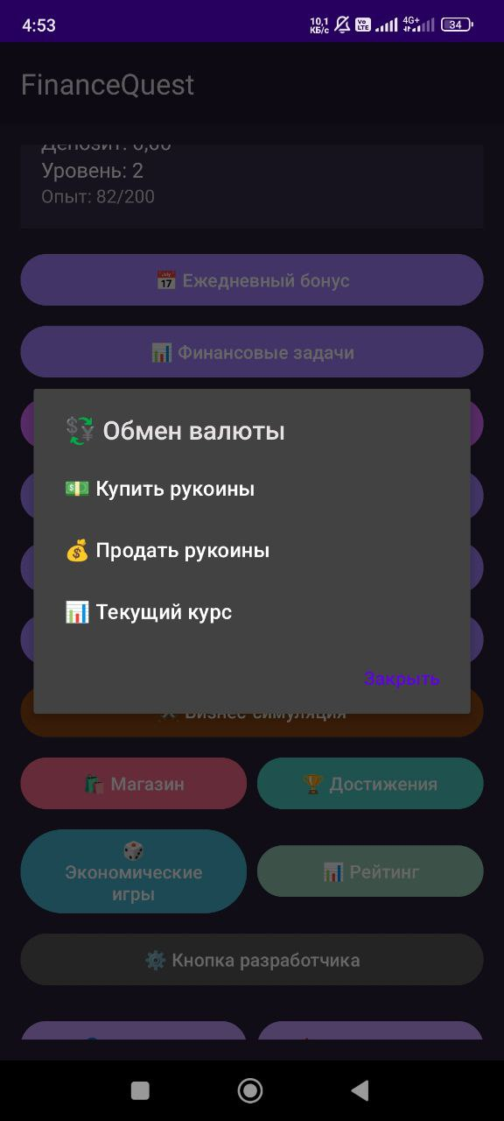
Рисунок 10 – Обмен валют
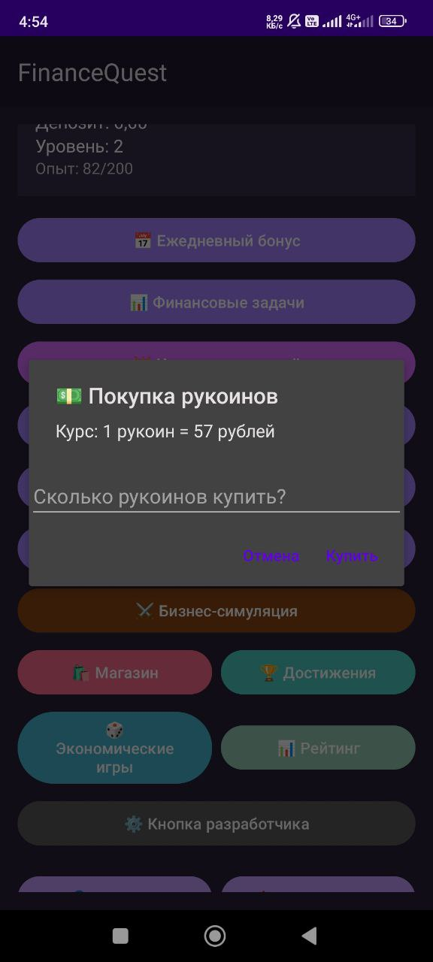
Рисунок 11 – Покупка коинов
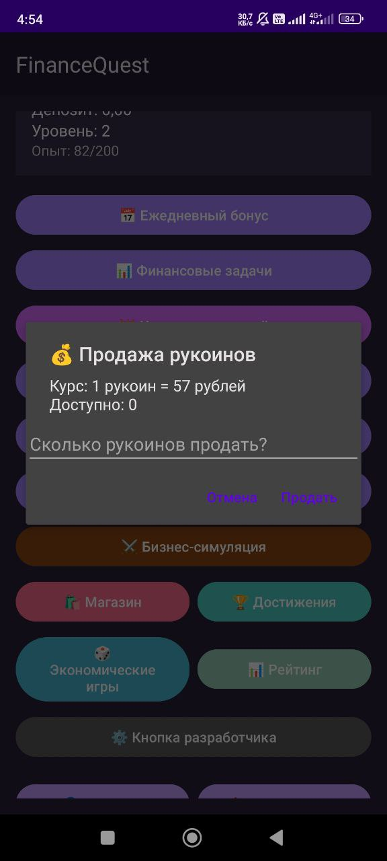
Рисунок 12 – Продажа коинов
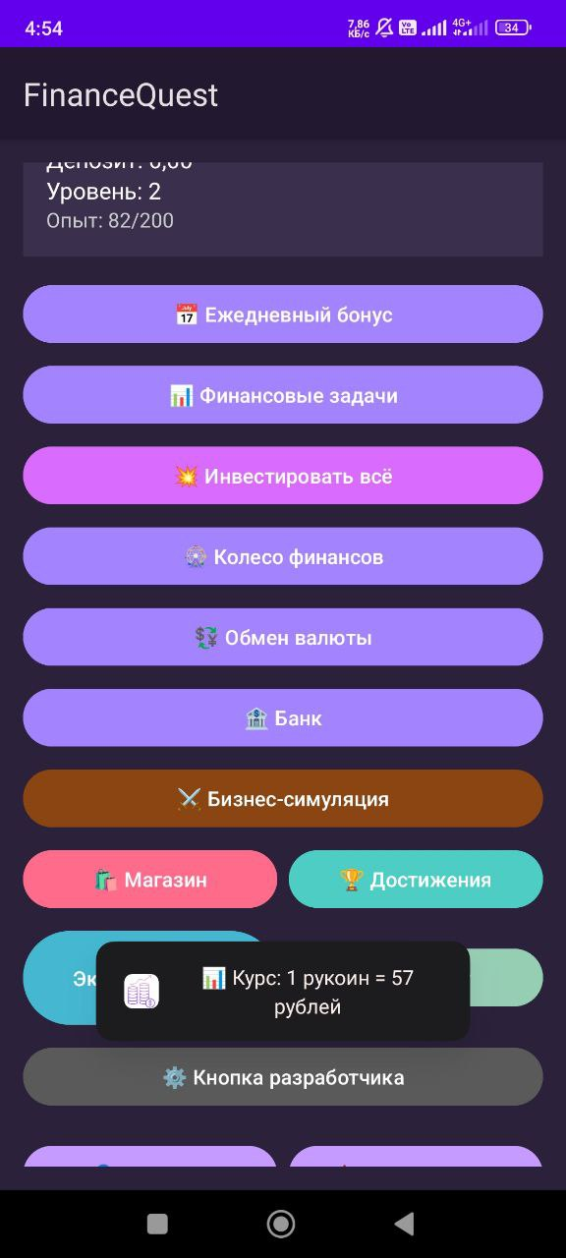
Рисунок 13 – Курс коинов
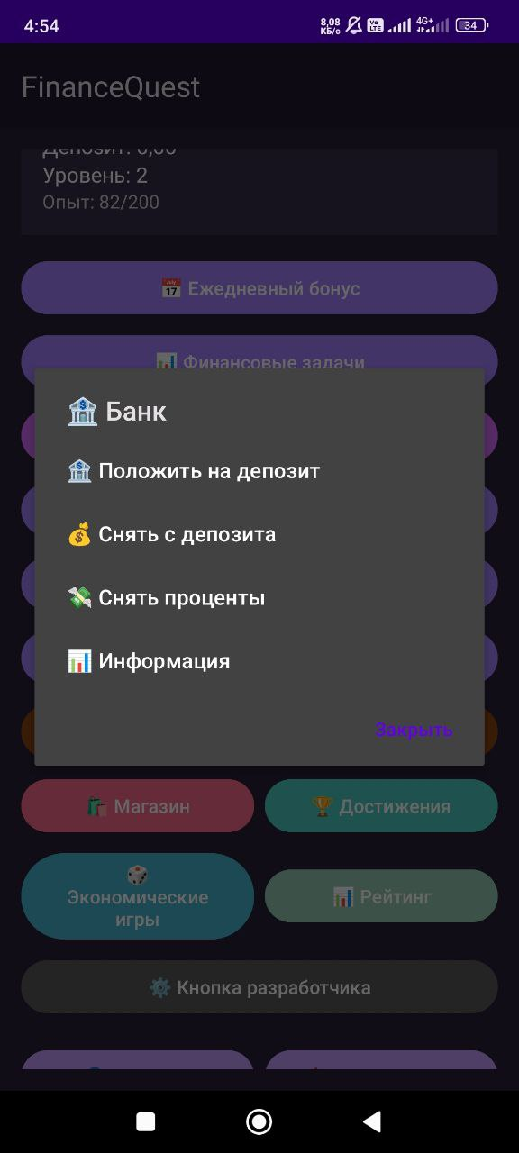
Рисунок 14 – Банк
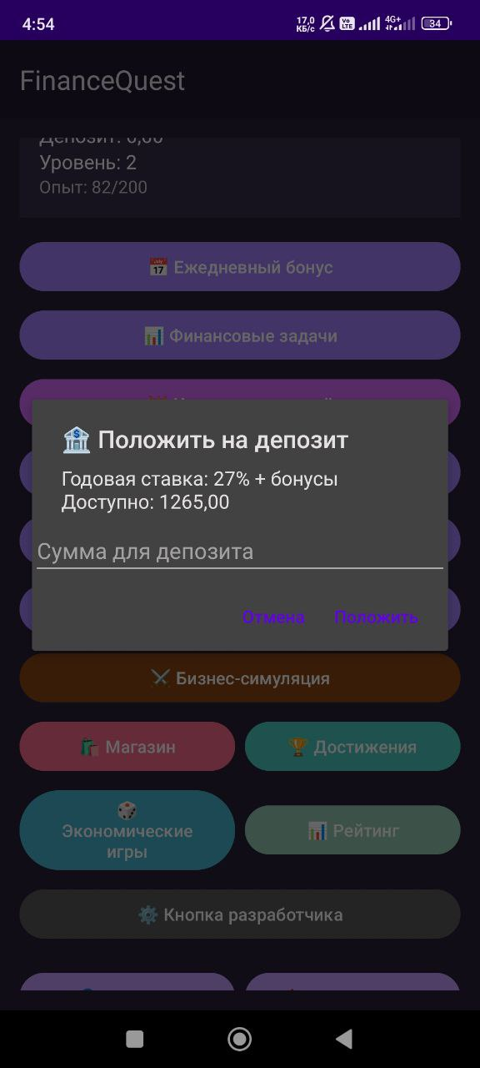
Рисунок 15 – Положить на депозит
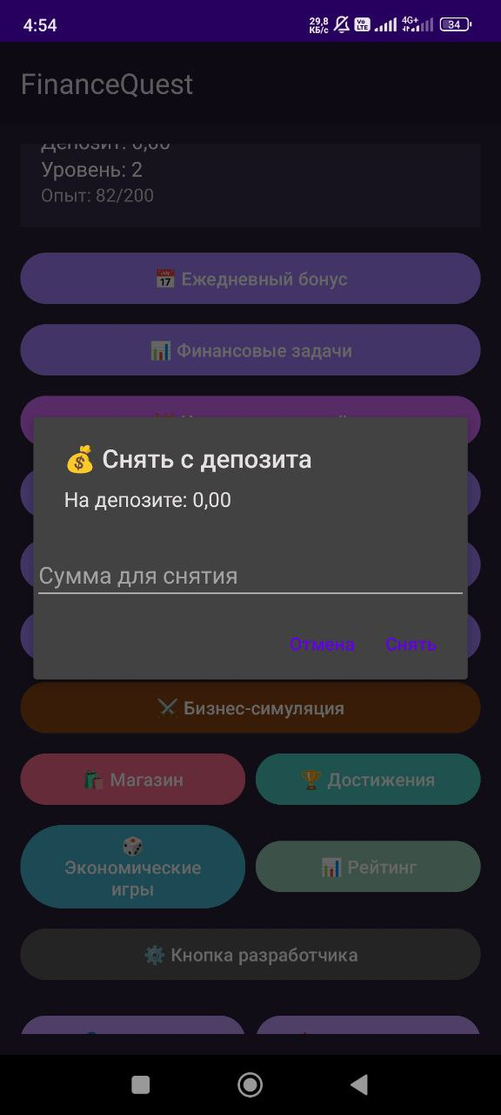
Рисунок 15 – Снять с депозита
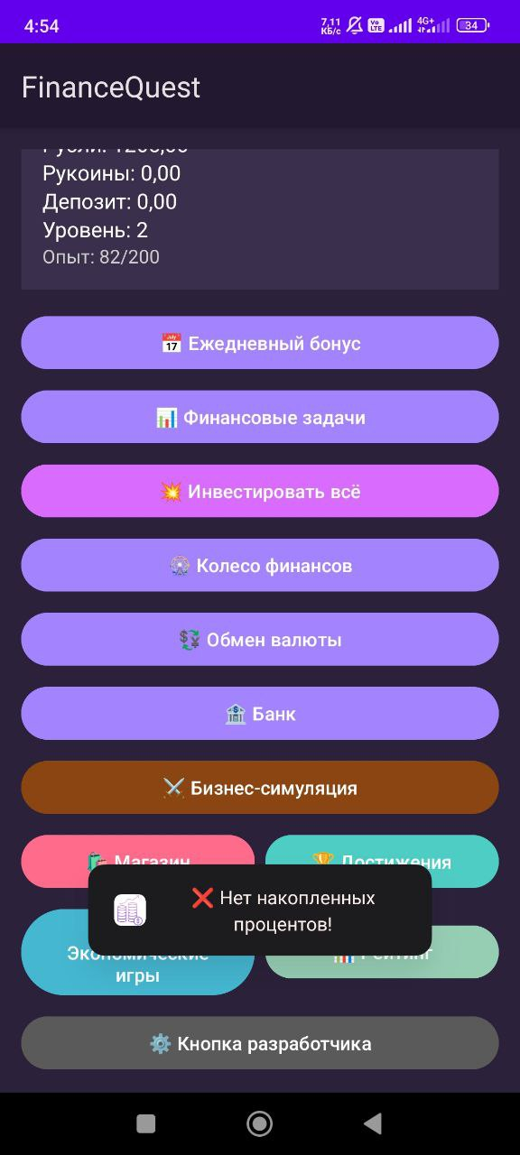
Рисунок 16 – Снятие процентов
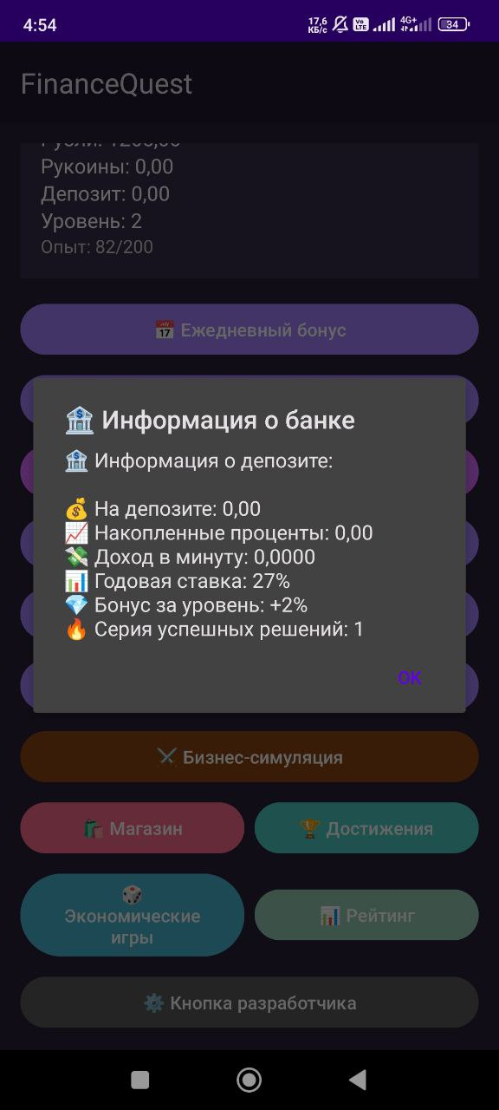
Рисунок 17 – Банковская информация
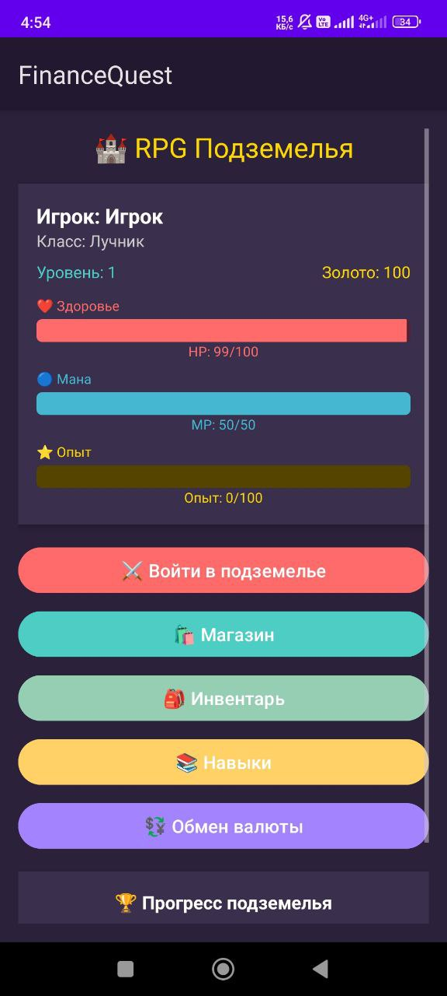
Рисунок 18 – Бизнес–симуляции
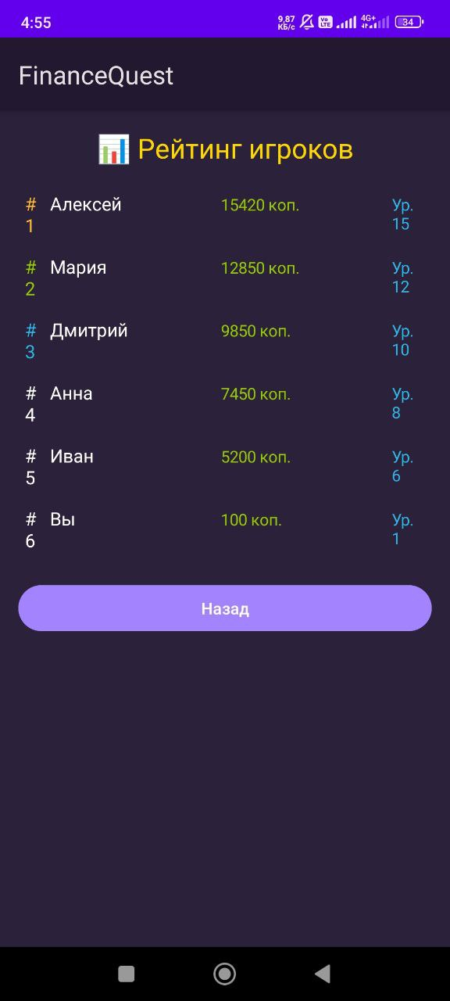
Рисунок 19 – Рейтинг
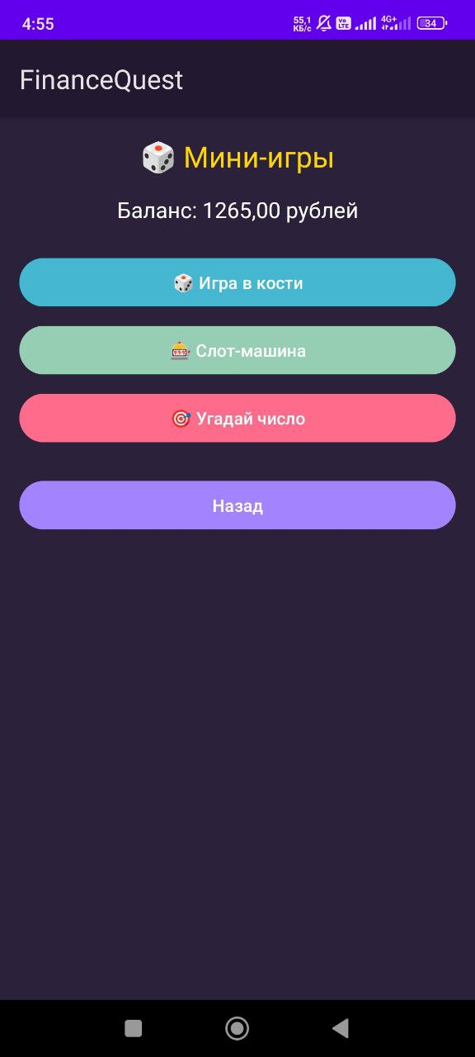
Рисунок 20 – Финансовые игры
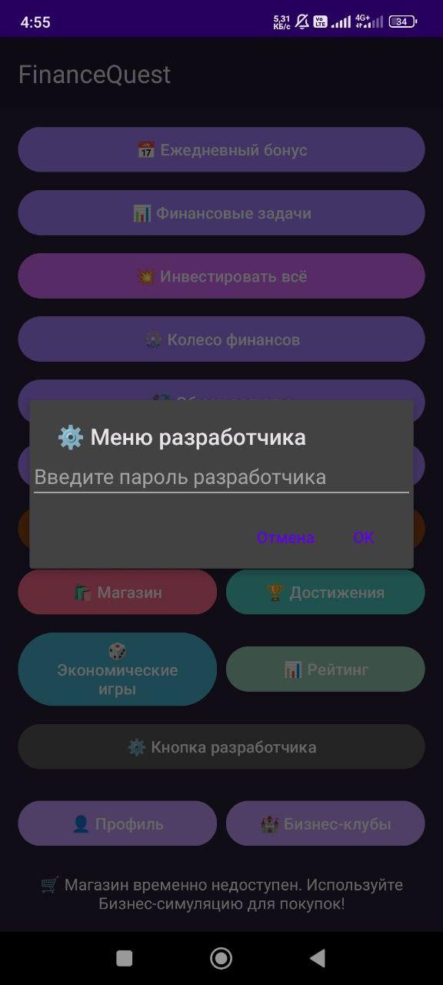
Рисунок 21 – Меню разработчика
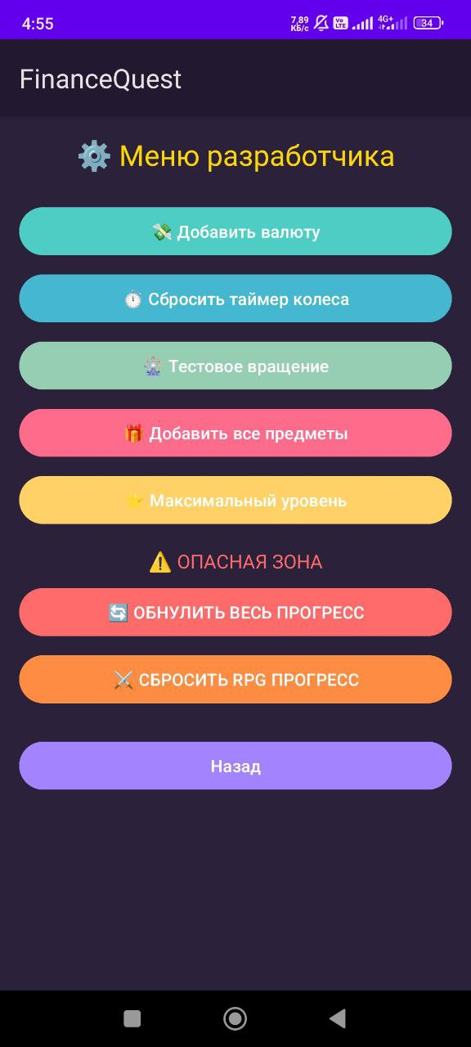
Рисунок 22 – Функции меню разработчика
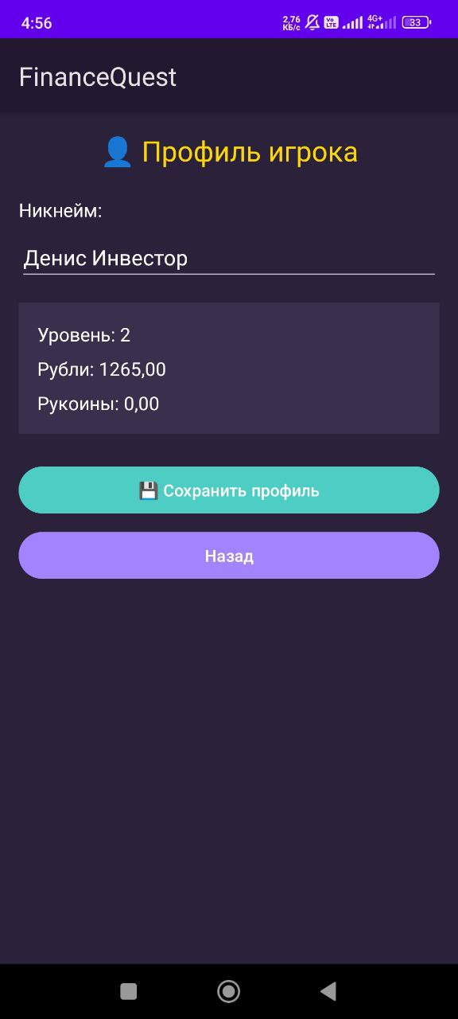
Рисунок 23 – Профиль игрока

